|  |  |
| --- | --- |
|  | |
| |  | | --- | | МИНОБРНАУКИ РОССИИ | | Федеральное государственное бюджетное образовательное учреждение  высшего образования  **«МИРЭА – Российский технологический университет»**  **РТУ МИРЭА** | | |
| Институт кибербезопасности и цифровых технологий | |
| *(наименование института, филиала)* | |
| Кафедра КБ-2 «Информационно-аналитические системы кибербезопасности» | |
| *(наименование кафедры)* | |
| **ОТЧЁТ ПО ПРАКТИЧЕСКОЙ РАБОТЕ № 2**  по дисциплине «Разработка мобильных компонент анализа безопасности  информационно-аналитических систем» | | |
|  | | |
|  | | |

|  |  |  |
| --- | --- | --- |
| Отчет представлен к рассмотрению: |  |  |
| Студент группы БИСО-03-20 | «     »                    20__ г. | Солдатенкова К.А. |
|  |  | (подпись и расшифровка подписи) |
|  |  |  |
| Проверил преподаватель | «     »                    20__ г. | Изергин Д.А. |
|  |  | (подпись и расшифровка подписи) |

Москва 2025

Ход работы

ГЛАВА 1 ИНТРУМЕНТЫ ОТЛАДКИ ПРИЛОЖЕНИЙ

Создадим новый проект.

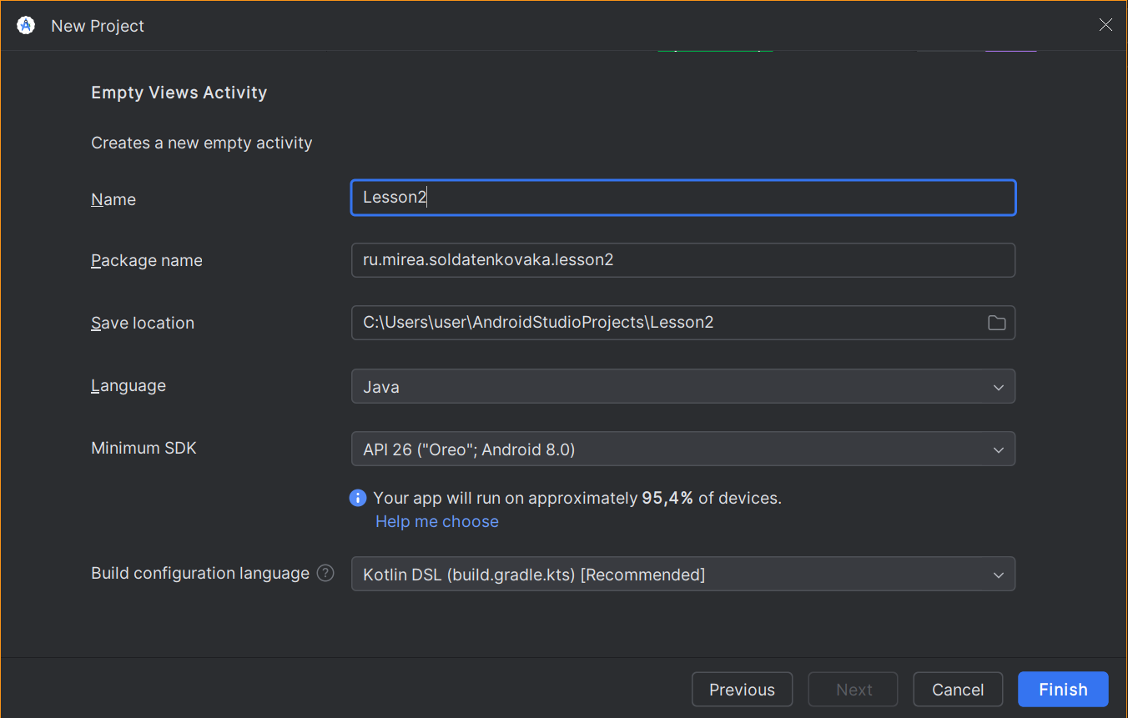

Создадим модуль ActivityLifecycle.

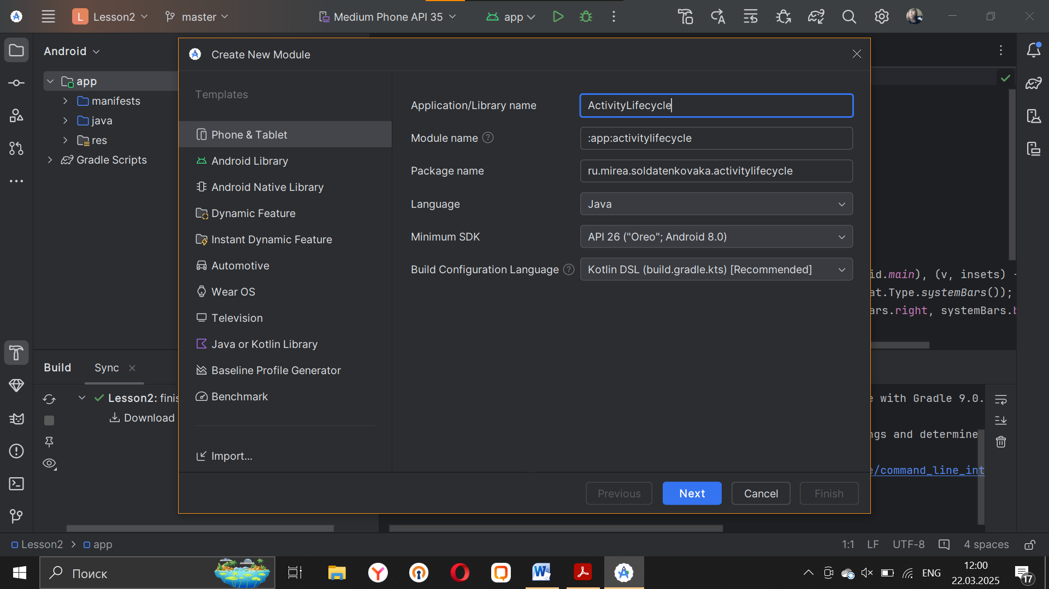

Протестируем режим отладки.

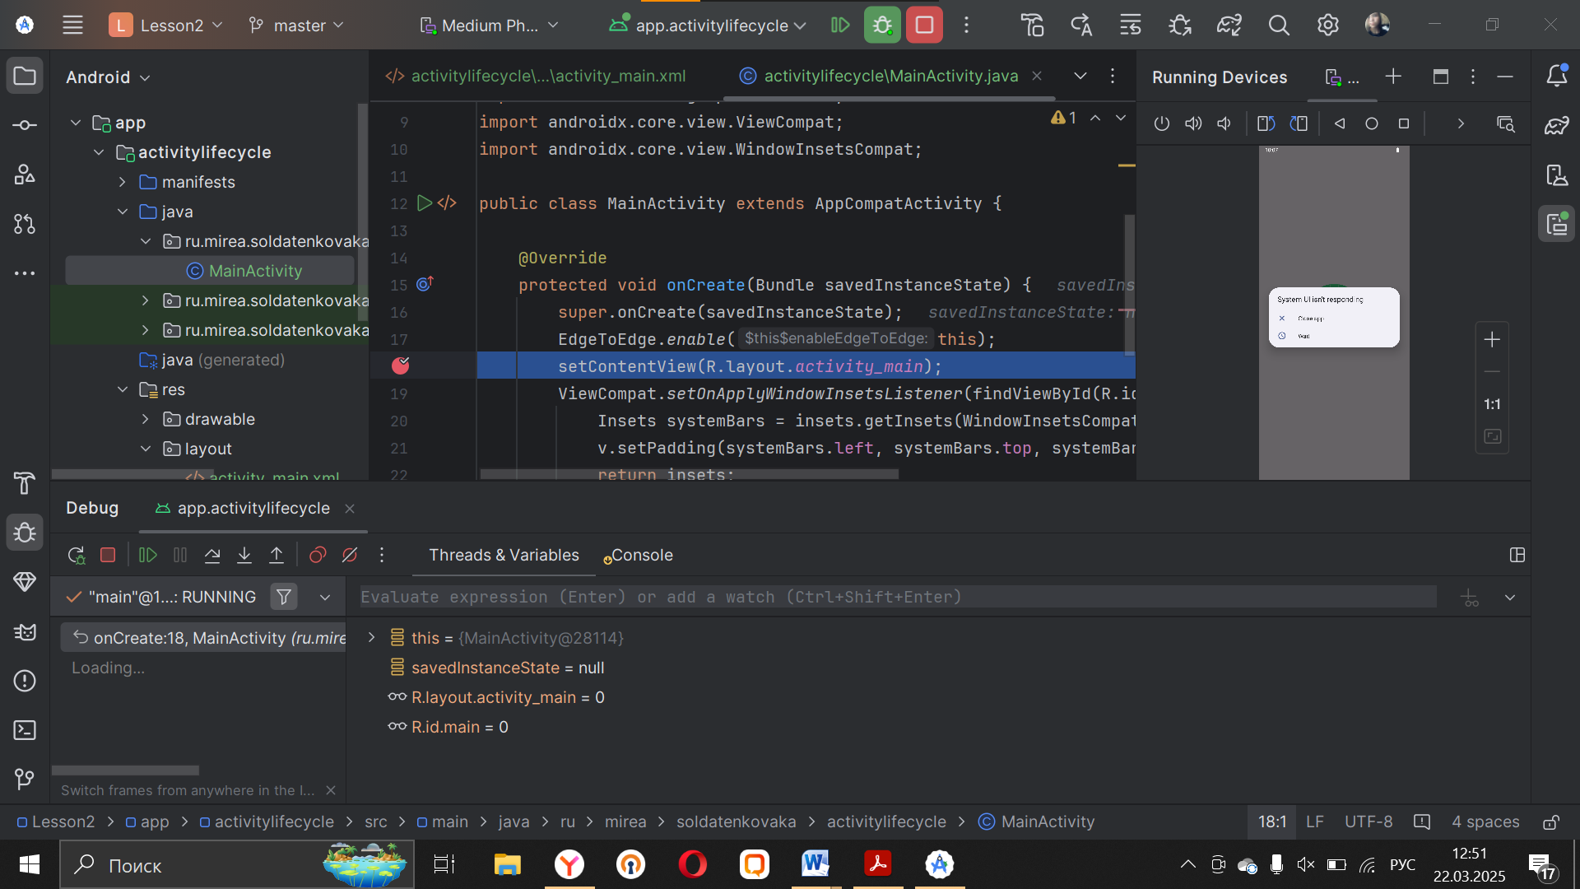

Протестируем инструмент Android Profiler.

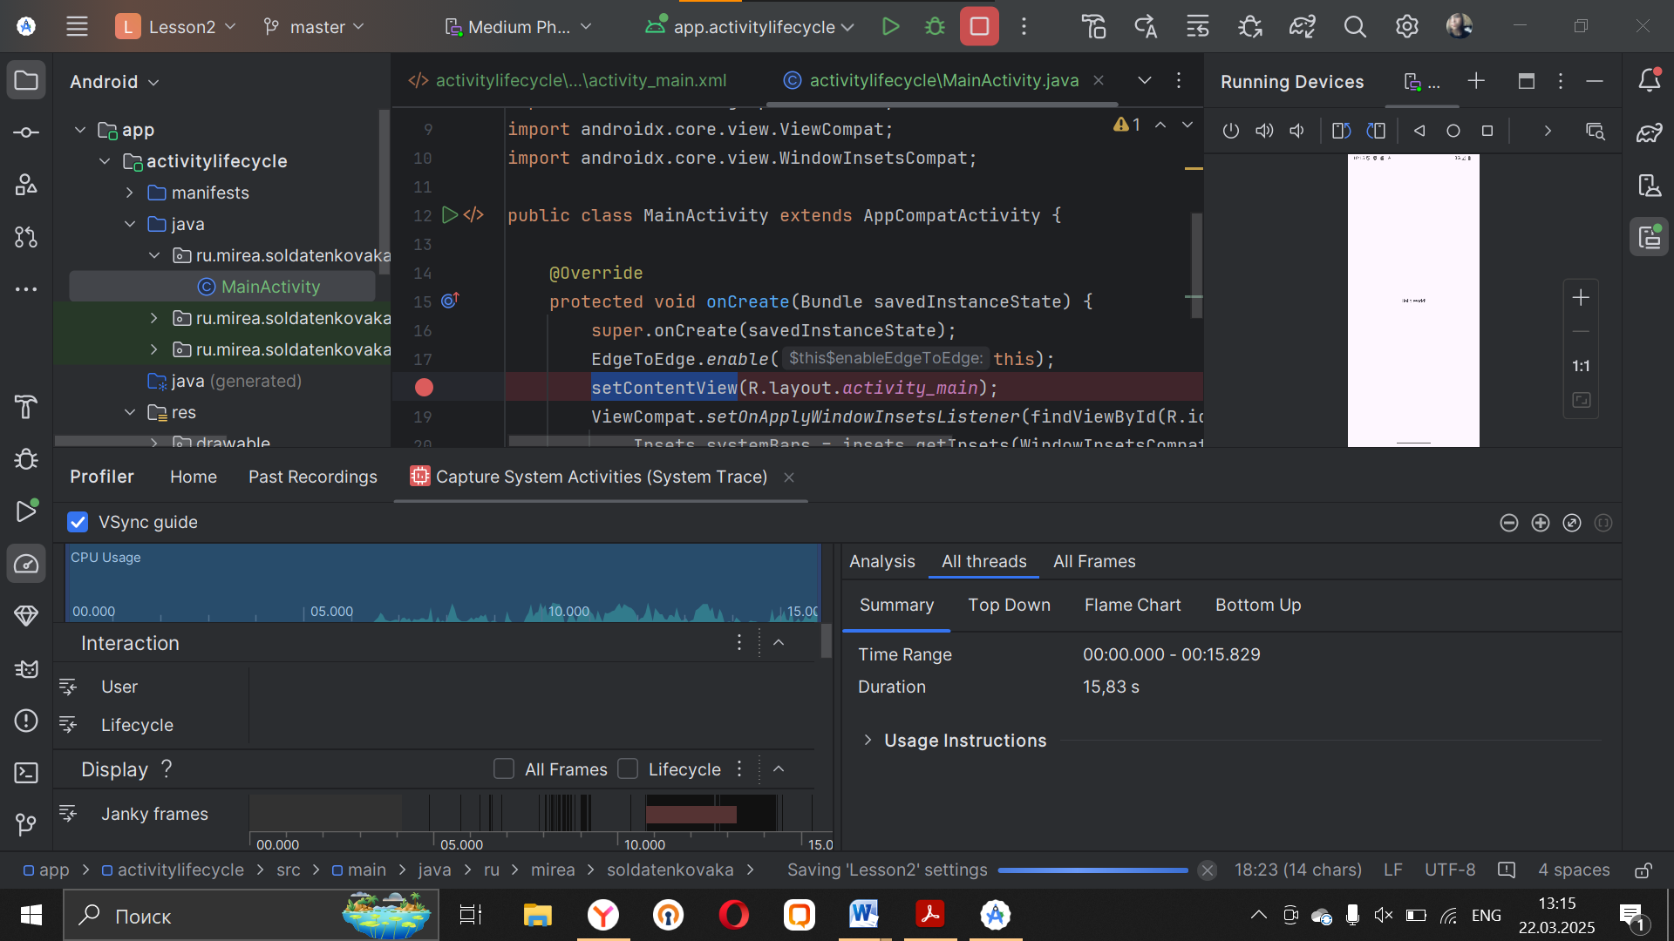

Посмотрим логи устройства с помощью инструмента LogCat.

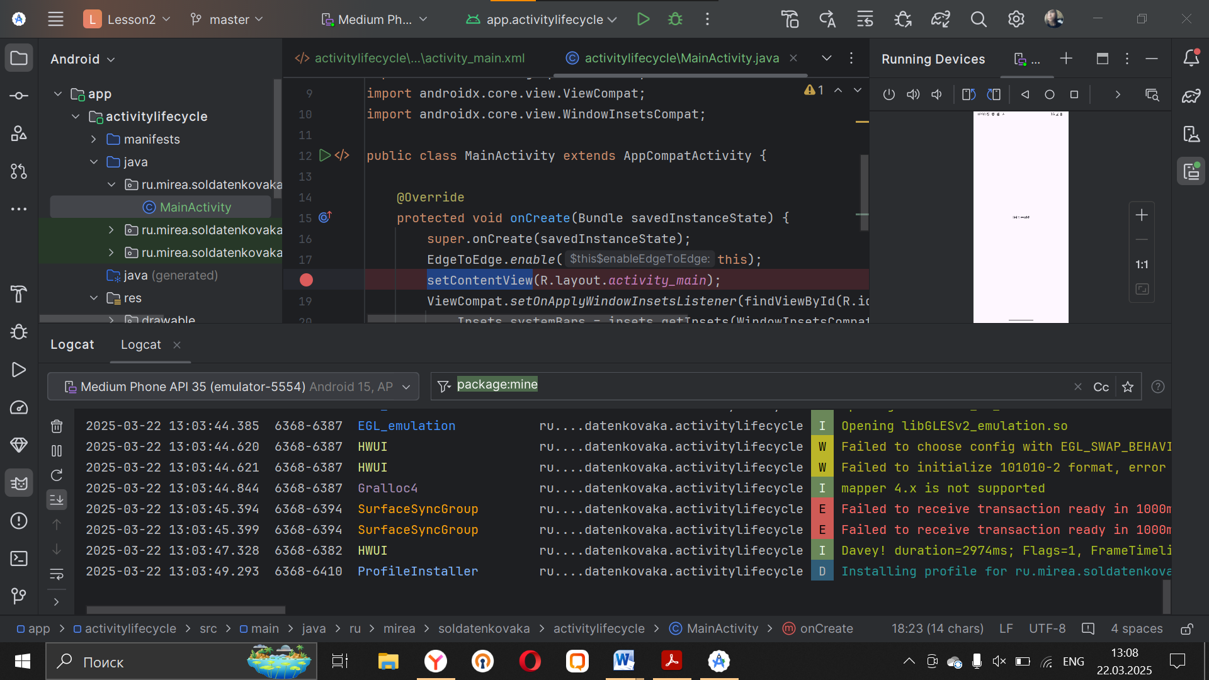

Создадим сообщение с помощью вызова статического метода класса «Log». После запуска приложения и выполнения указанной строки созданное сообщение отобразиться во вкладке «LogCat» среды разработки. Произведем фильтрацию по сообщению Мой.

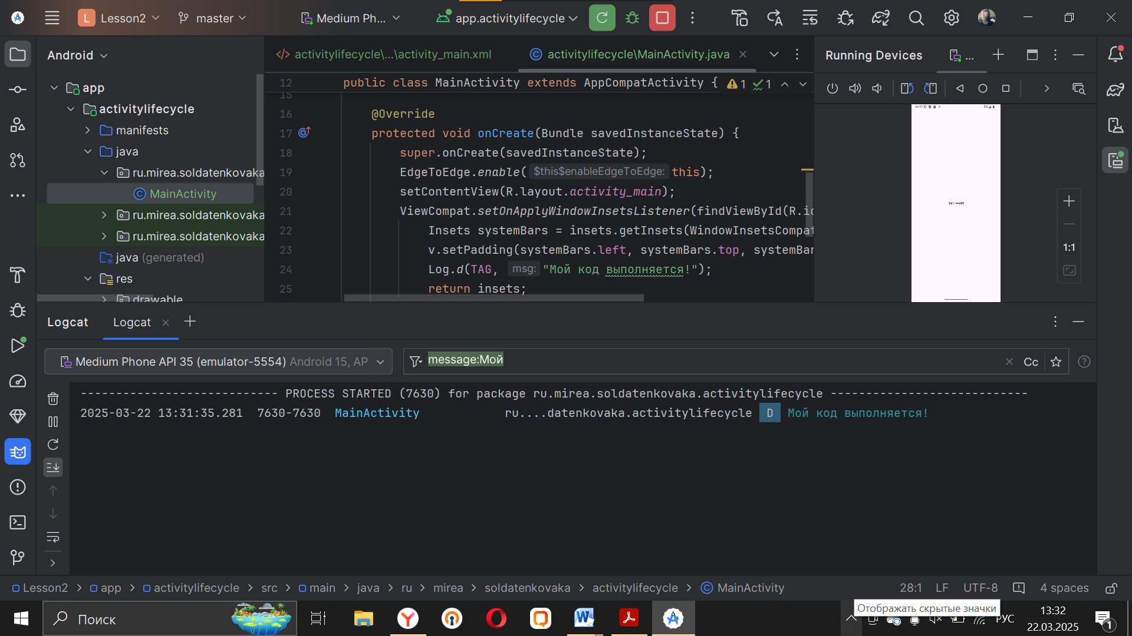

ГЛАВА 2 ЖИЗНЕННЫЙ ЦИКЛ ACTIVITY

Переопределим основные методы жизненного цикла родительского класса, рассмотренные в методичке.

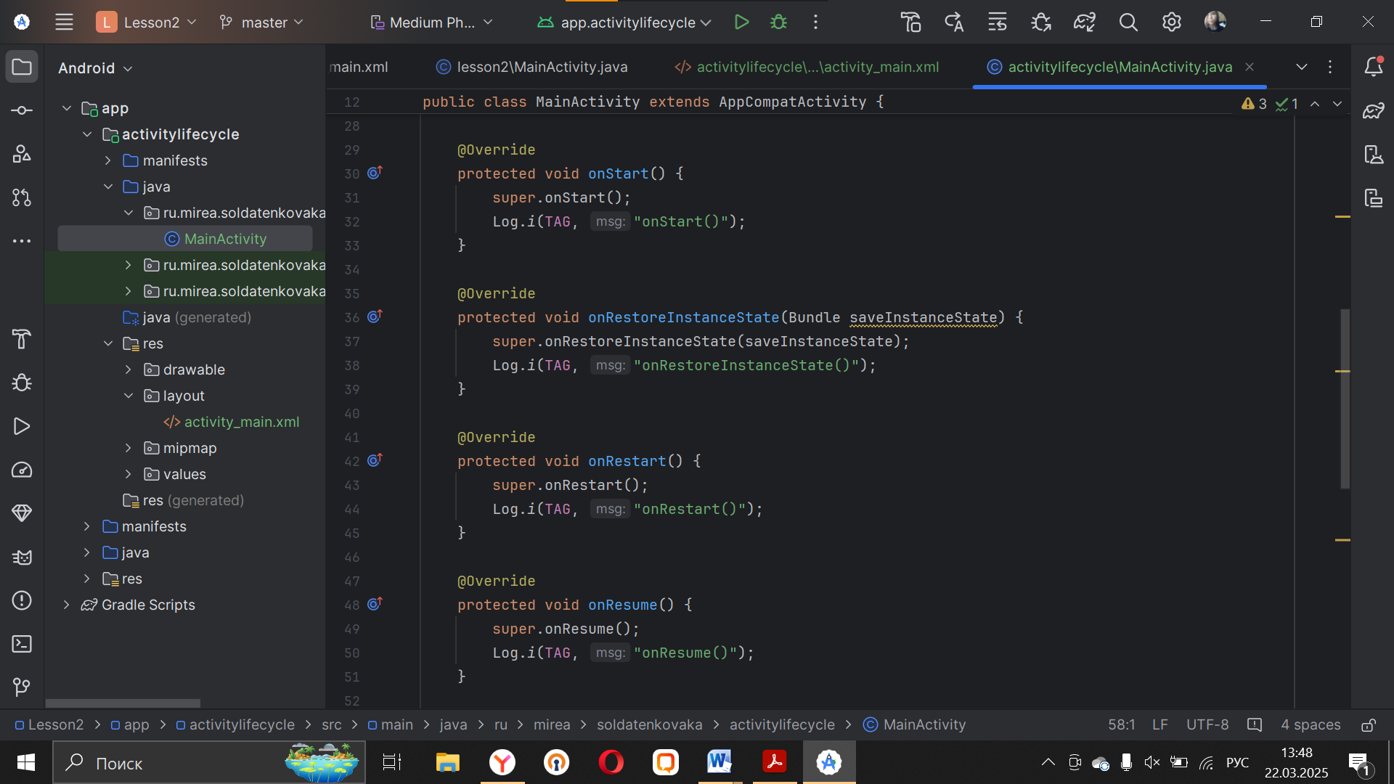



Добавим в разметку «activity_main.xml» поле текстового ввода «EditText».

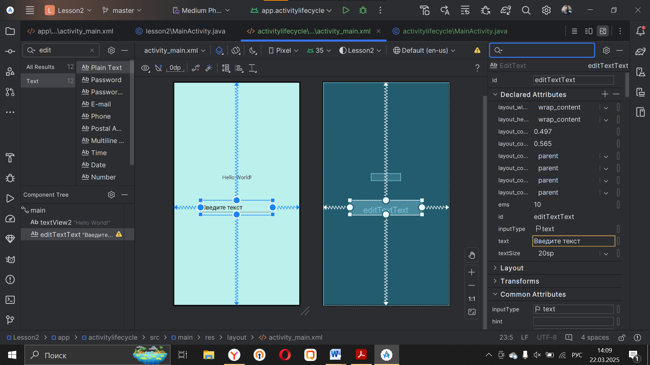

Запустим проект и изучим сообщения в окне «logcat». Увидим сообщения об использовании методов.

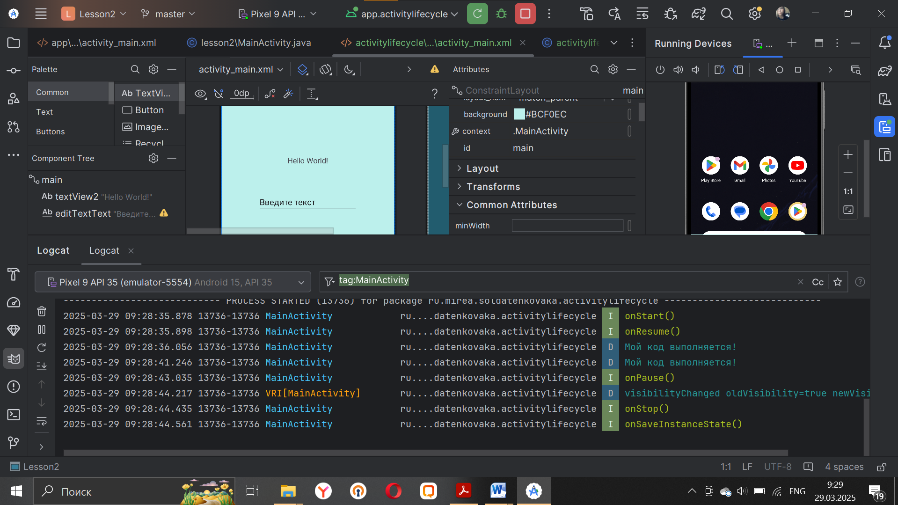

Дополнительным способом изучения методов жизненного цикла отследим изменения состояния графических элементов на примере созданного «EditText». Внесем изменения в поле ввода текста, а затем перейдем на «Главный экран» (кнопка «Home»). Далее снова запустим приложение.

Вопросы:

1. Будет ли вызван метод «onCreate» после нажатия на кнопку «Home» и возврата в приложение?

Ответ: Нет, метод «onCreate» был вызван только при первом запуске приложения.

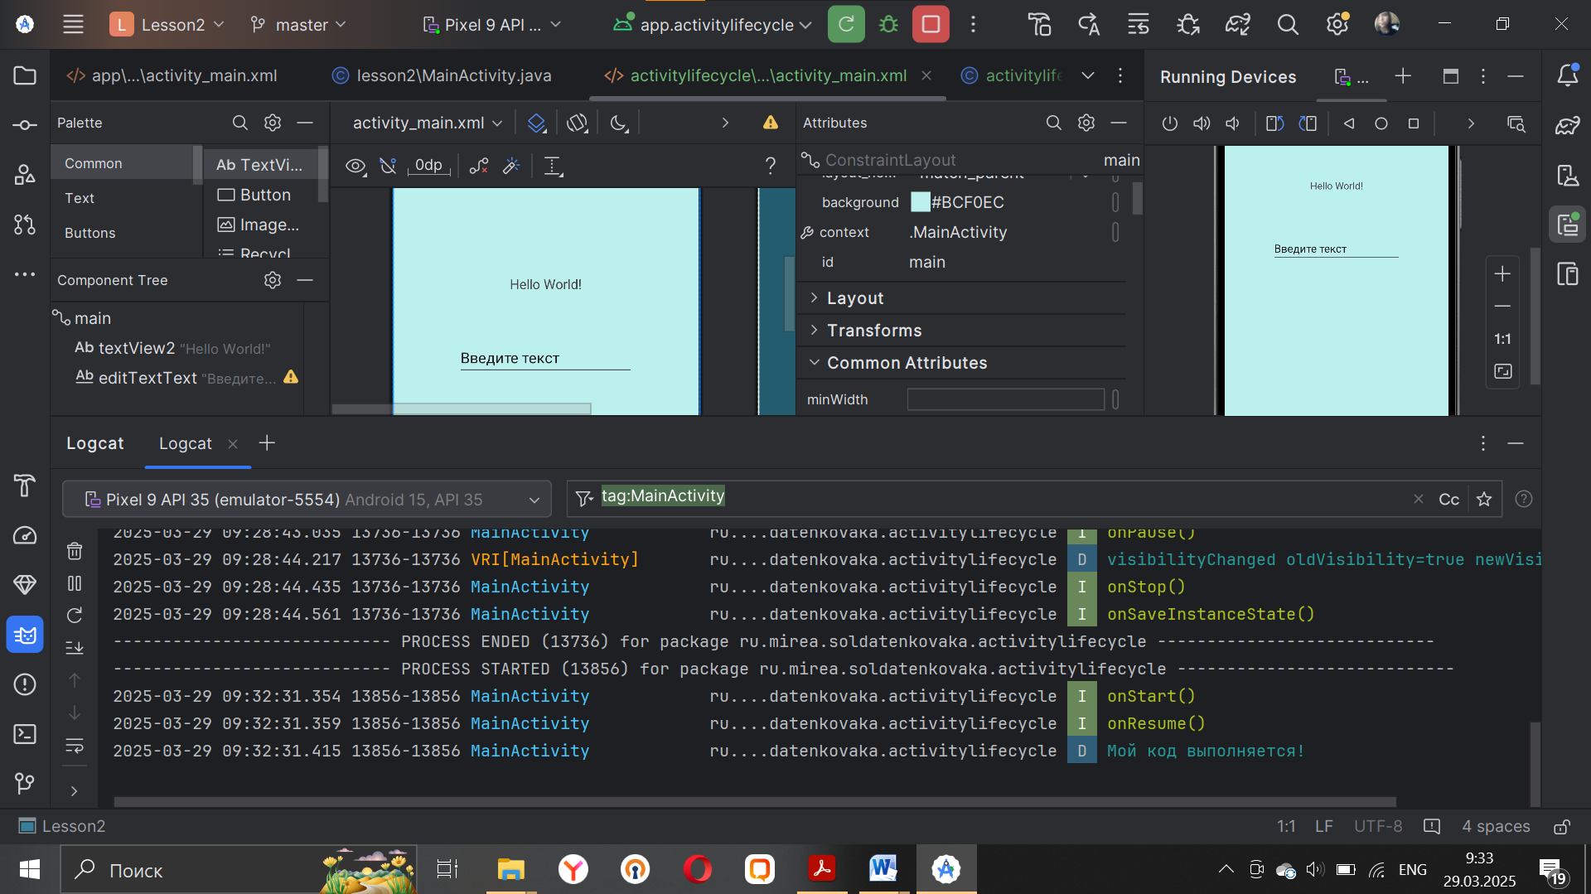

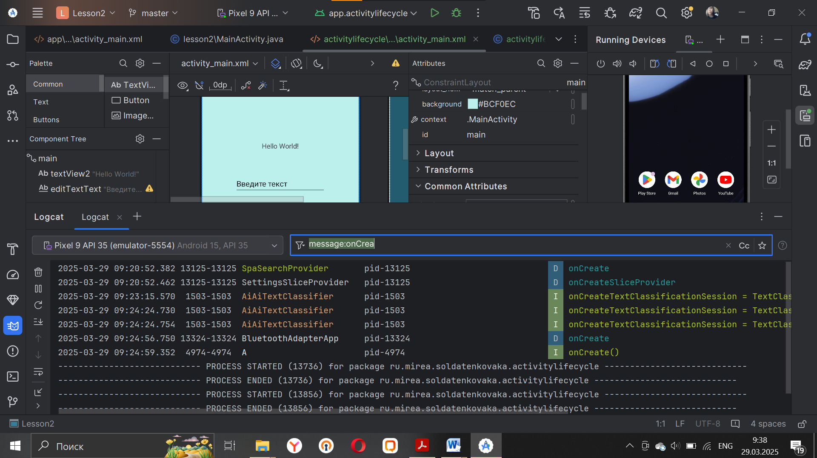

1. Изменится ли значение поля «EditText» после нажатия на кнопку «Home» и возврата в приложение?

Ответ: Нет, останется таким же.

Введем текст.

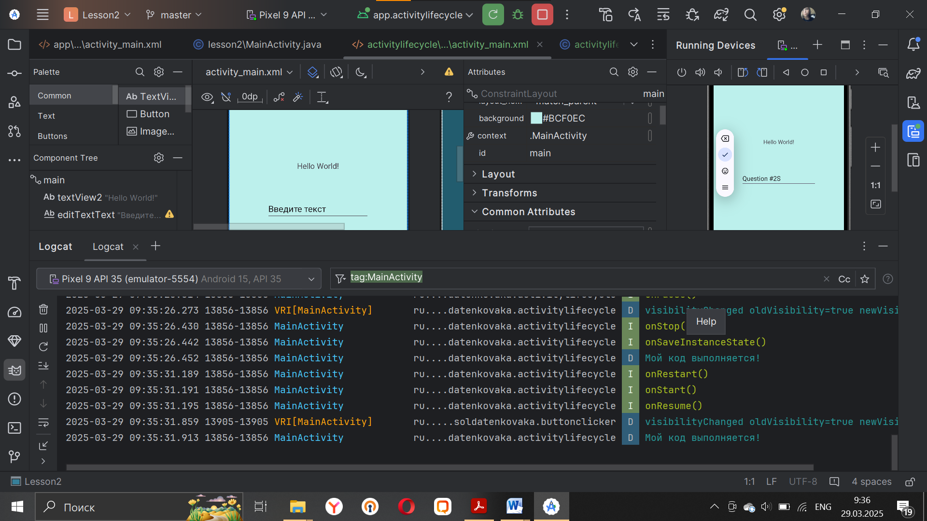

Выйдем из приложения через кнопку Home и зайдем обратно.

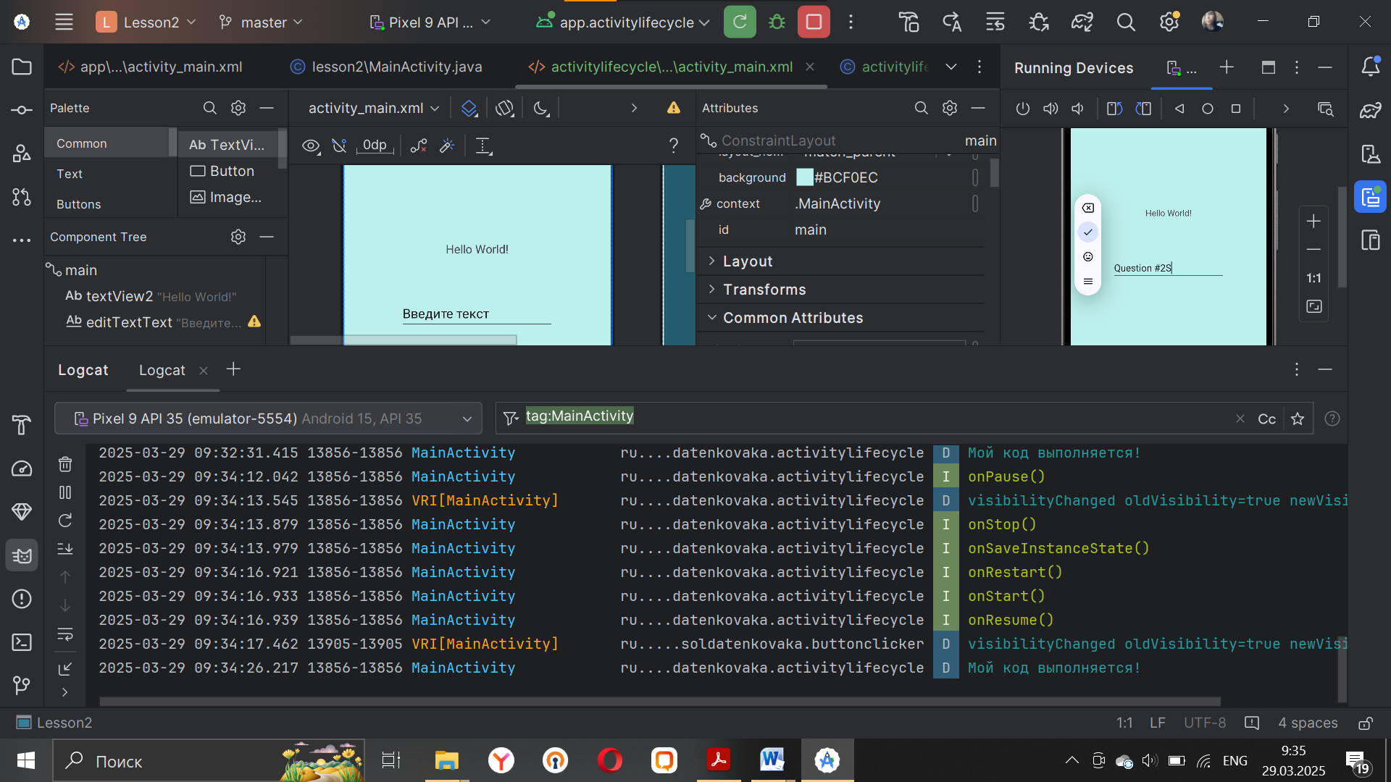

1. Изменится ли значение поля «EditText» после нажатия на кнопку «Back» и возврата в приложение?

Ответ: Нет, введенное значение поля останется таким же после выхода через кнопку Back и возвращения в приложение.

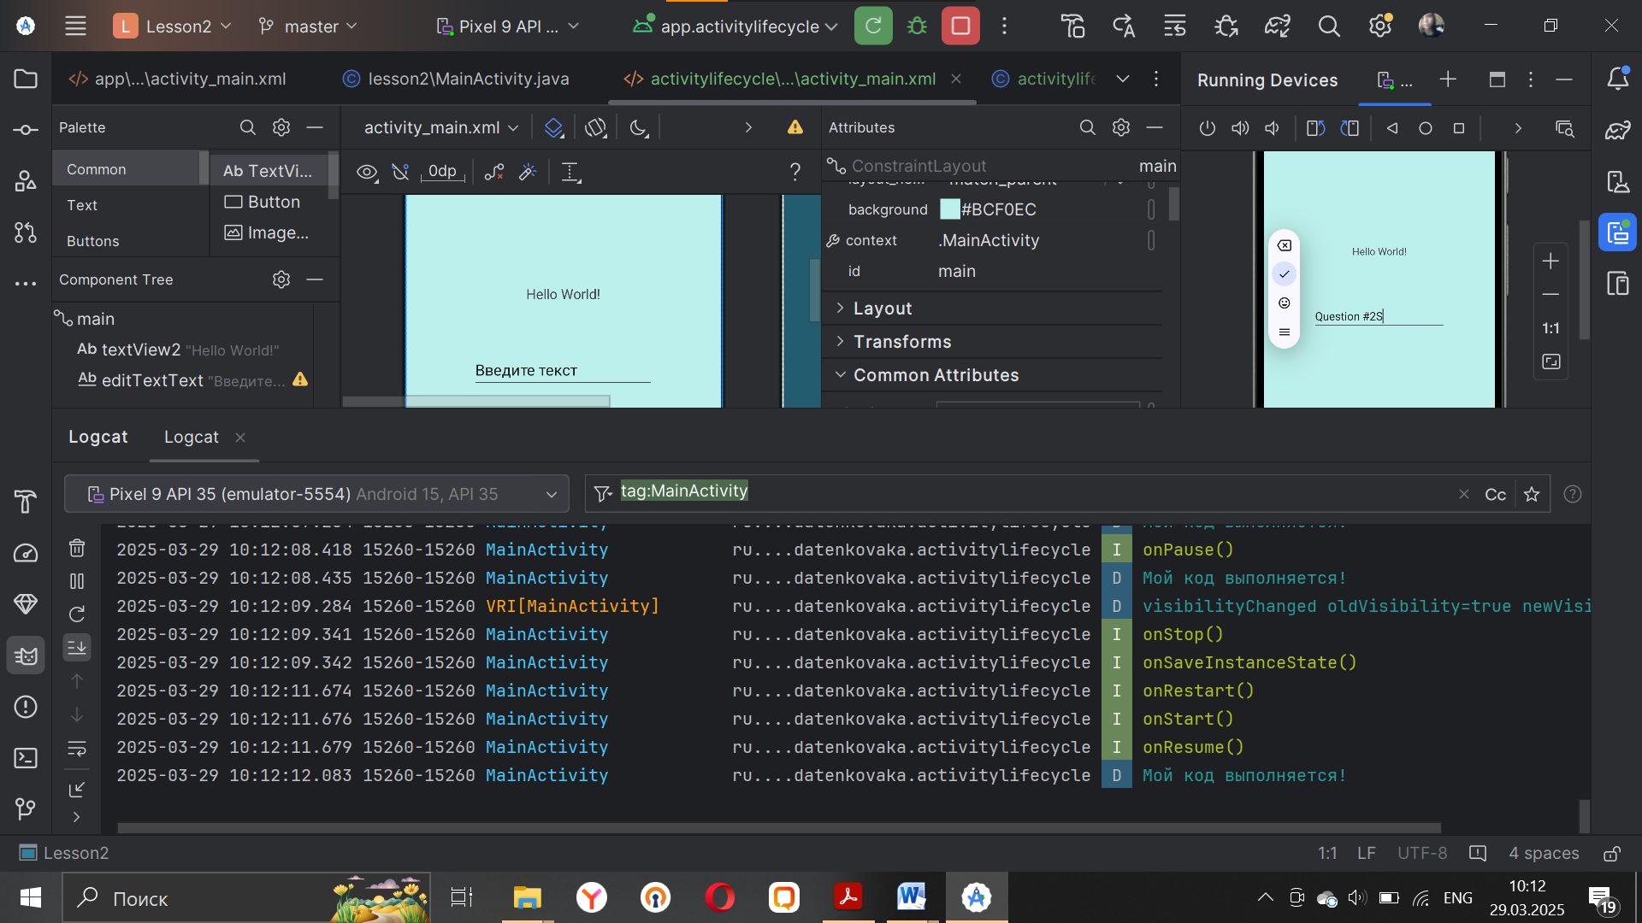

ГЛАВА 3 СОЗДАНИЕ И ВЫЗОВ ACTIVITY

Создадим новый модуль. В меню «File | New | New Module | Phone & Tablet Module | Empty Views Activity». Название проекта «MultiActivity».

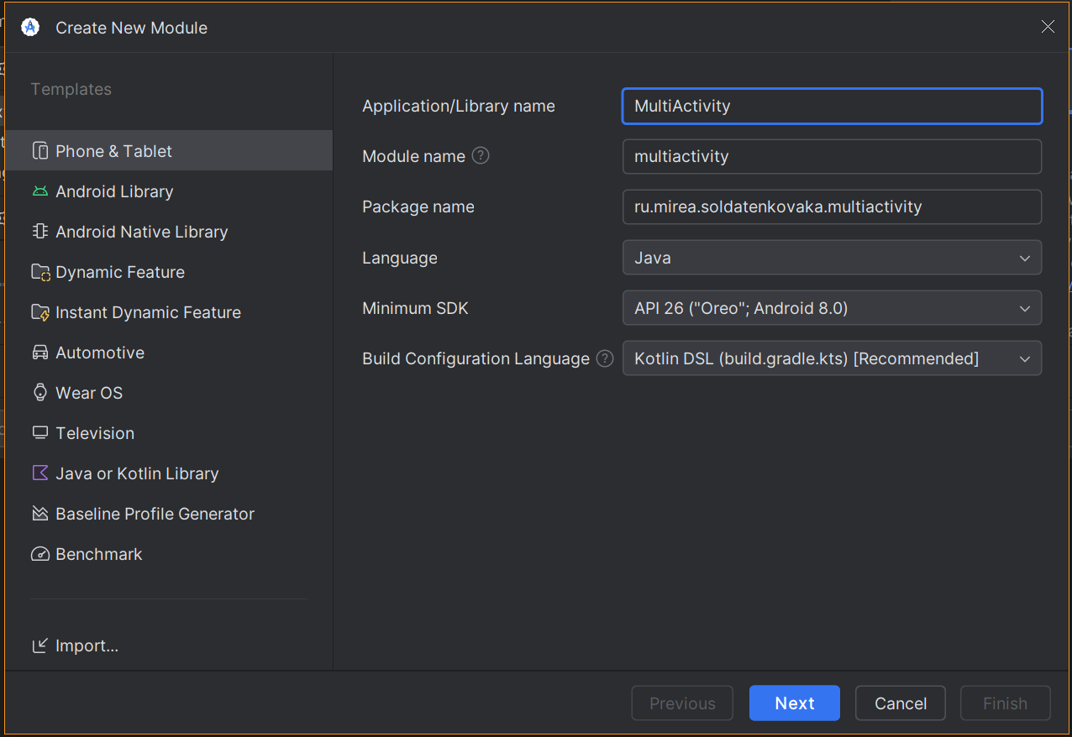

Добавим кнопку и реализуем обработчик нажатия на кнопку.

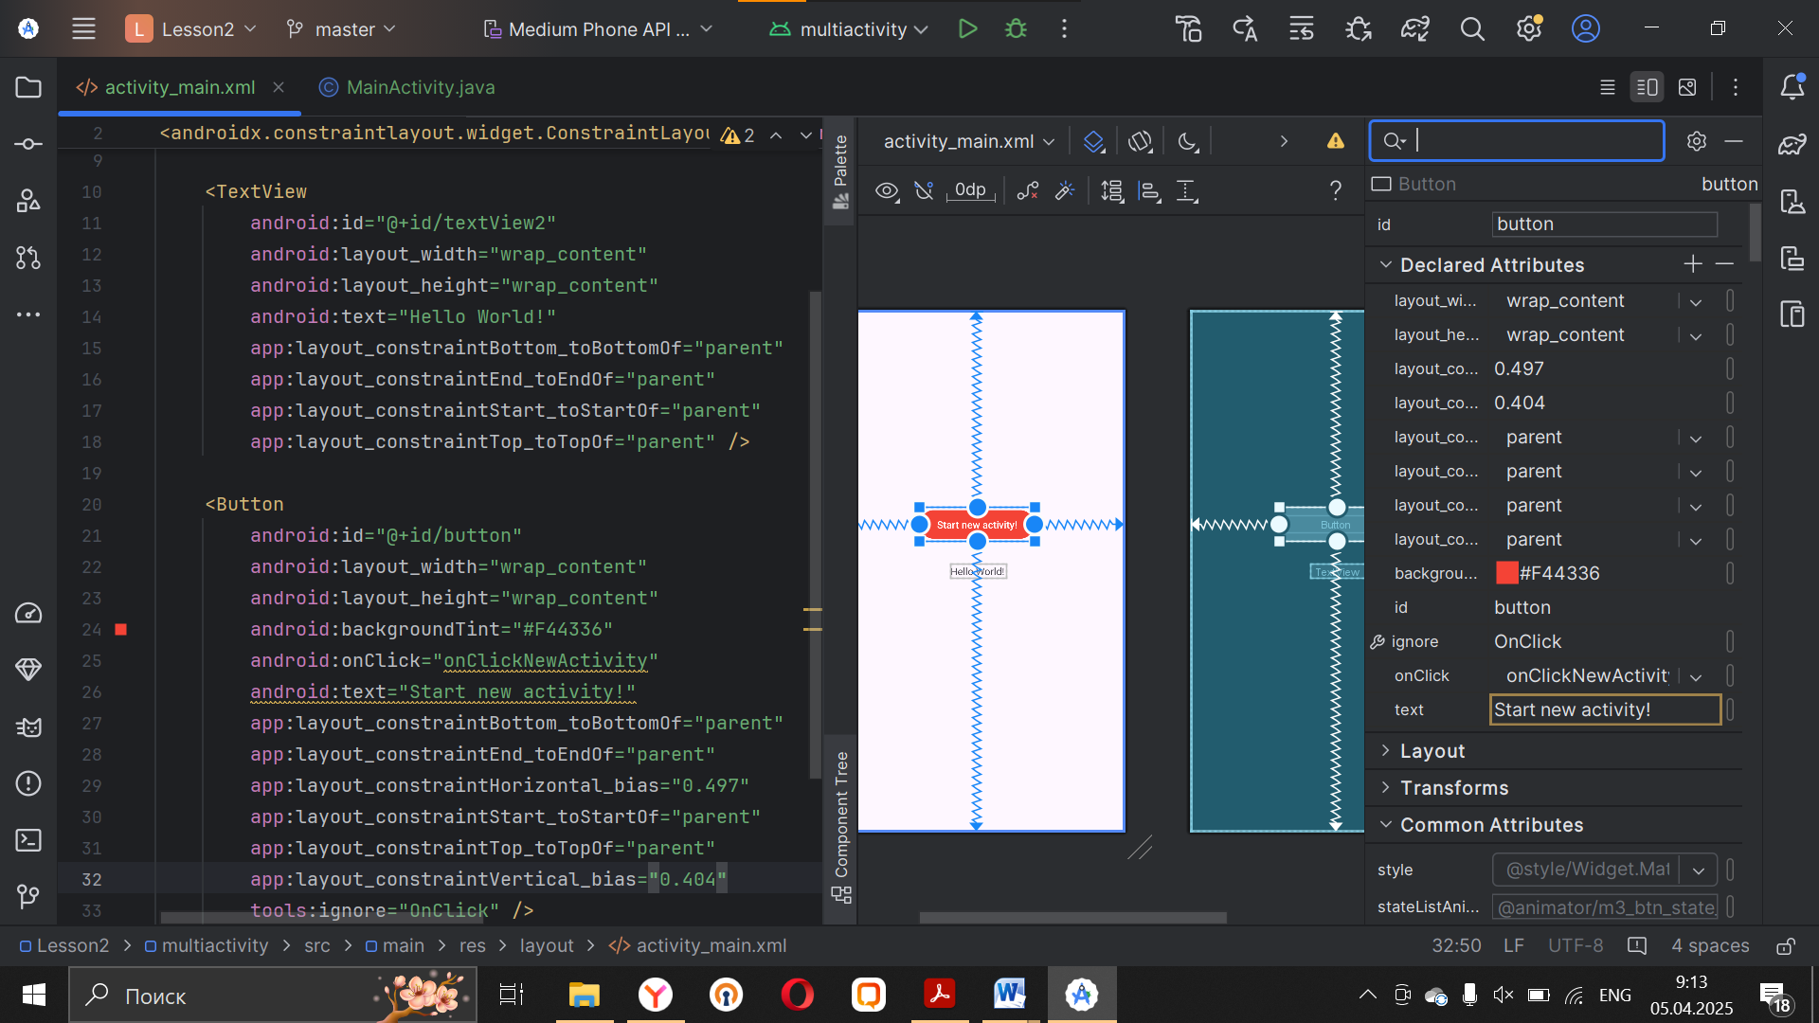

Для создания активности вызовем пункт меню: «File | New | Activity | Basic Activity».

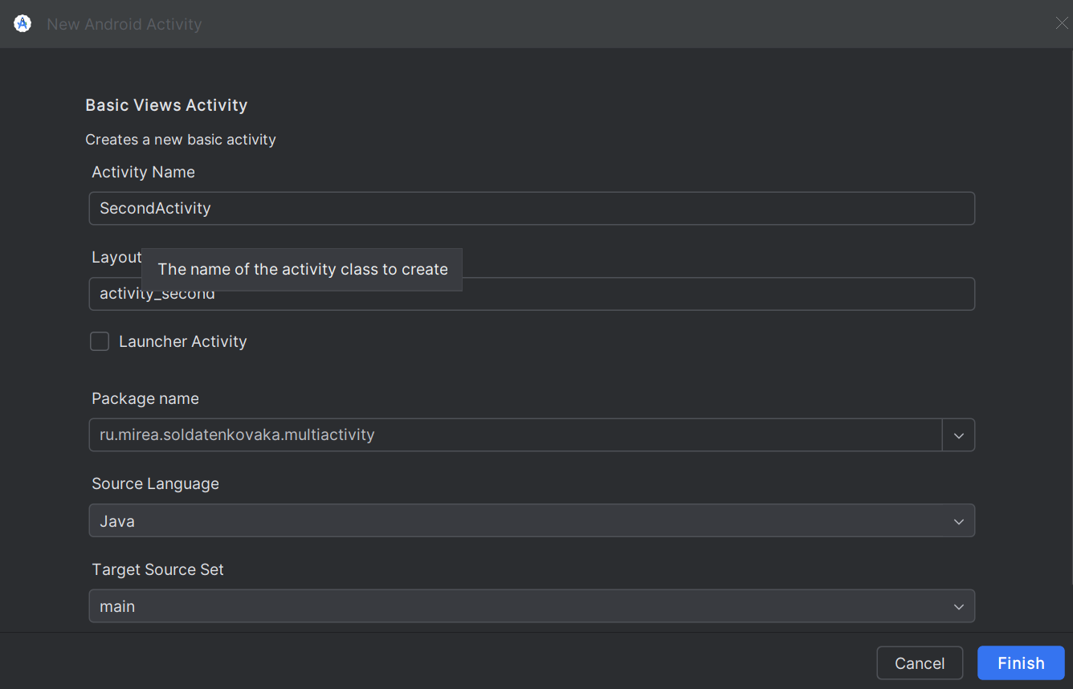

Создание новой активности сопровождается добавлением записи в манифест-файл о новом компоненте приложения:

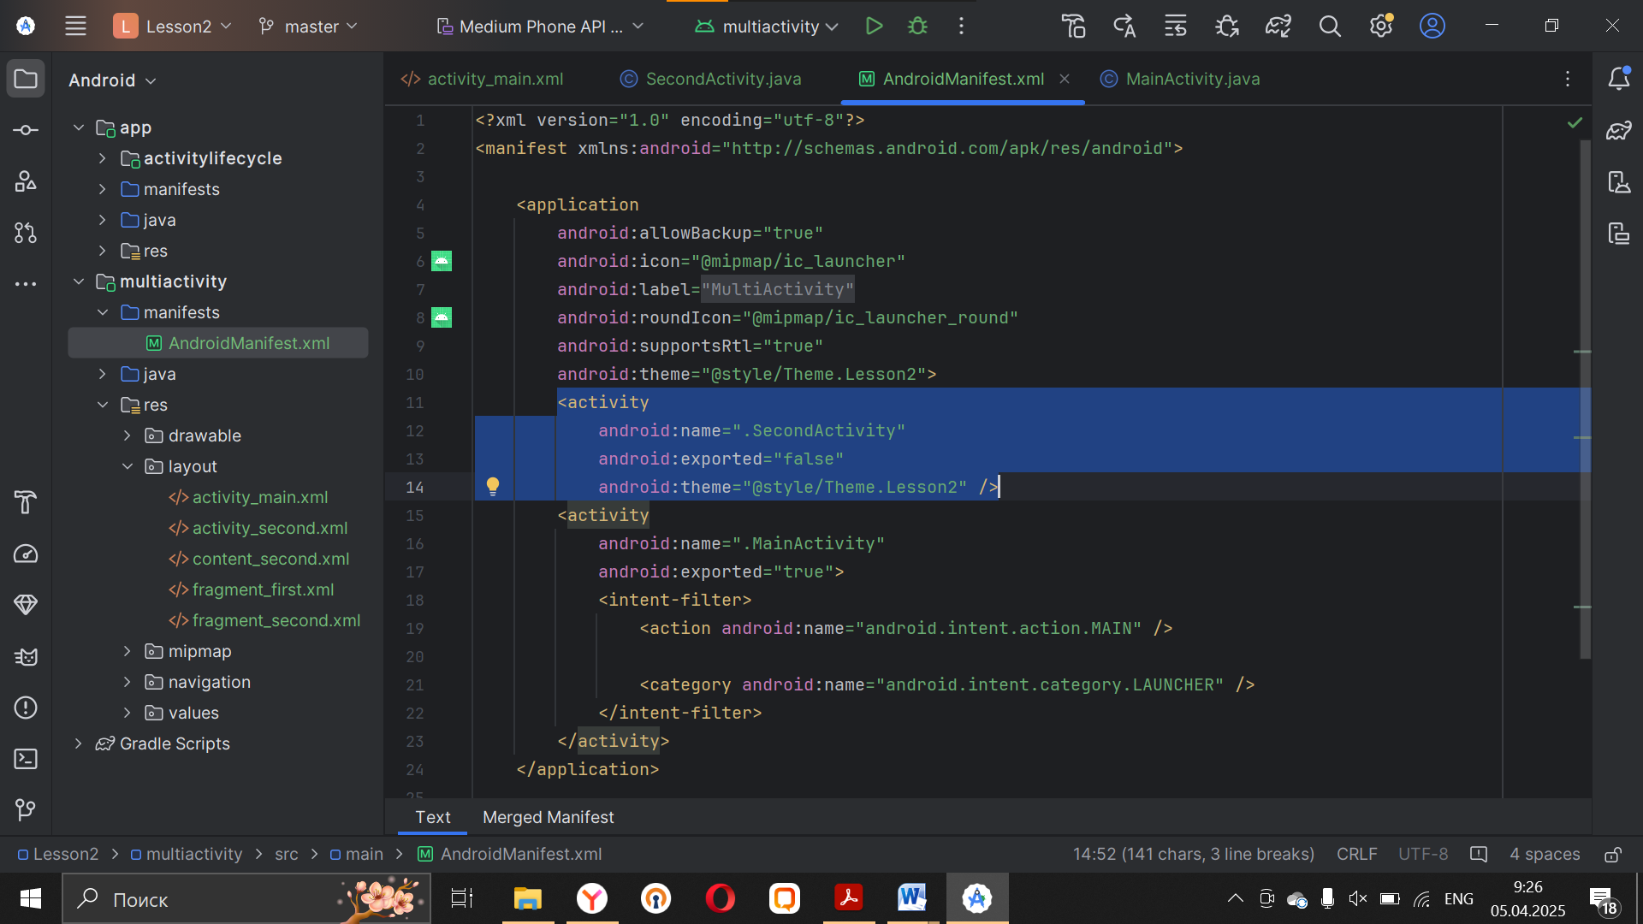

В файл разметки «activity_second.xml», расположенный в ресурсах, добавим «TextView».

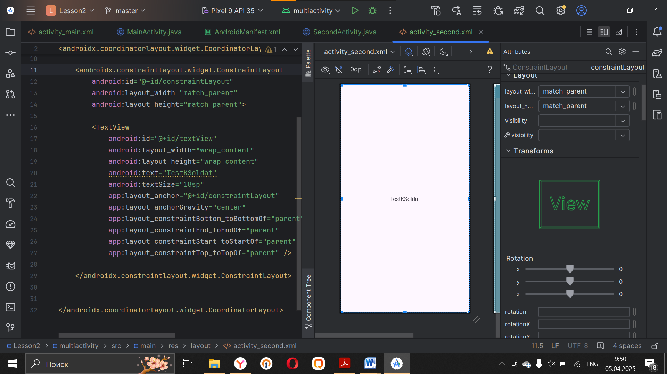

Далее инициализируем вызов данного «activity» из «MainActivity»:

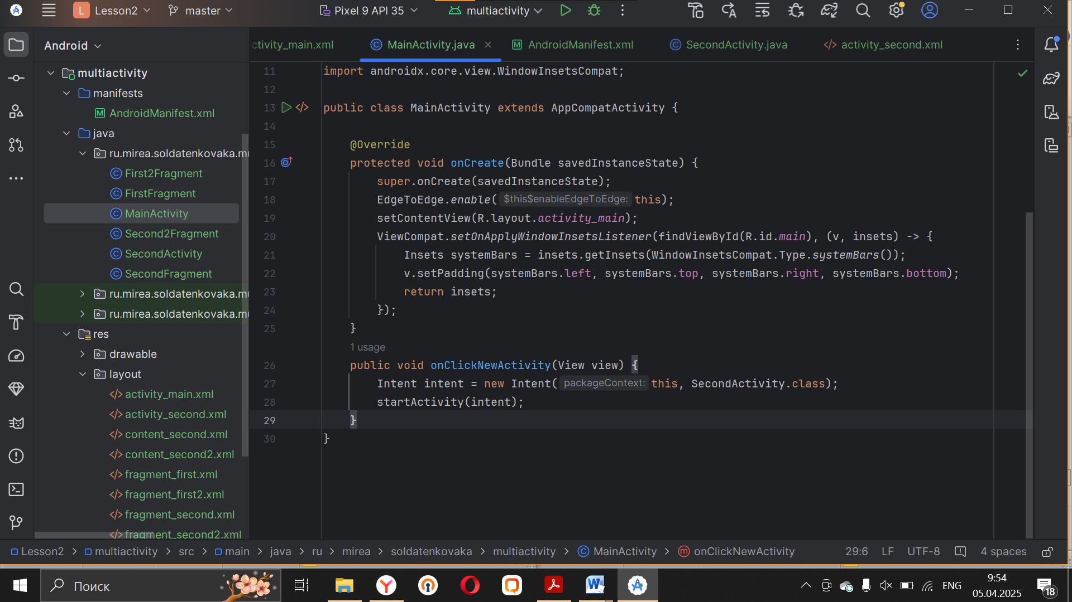

В первую «activity» добавим поле ввода и кнопку «Отправить». На второй «activity» отобразим значение поля первой активности в «TextView». Запустим приложение, введем ФИО и нажмем кнопку Отправить.

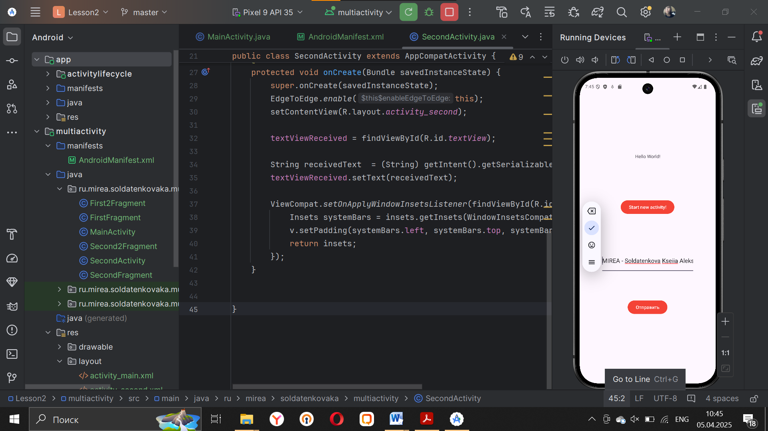

На втором экране отобразится введенное значение.

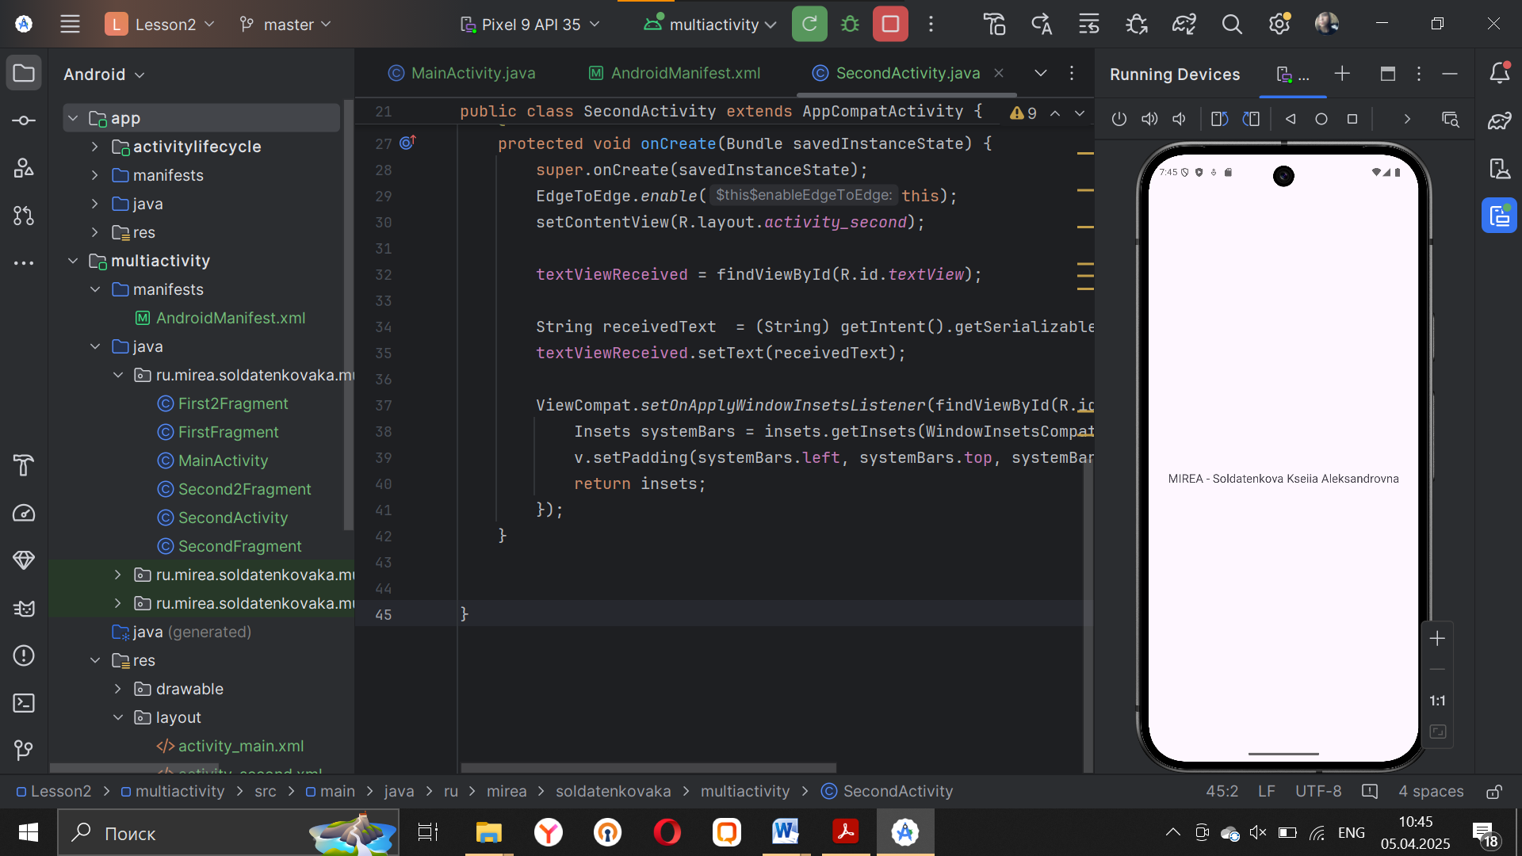

Переопределим основные методы жизненного цикла у обеих «Activity» и запустим приложение и проверим работу добавленных методов с помощью Logcat.

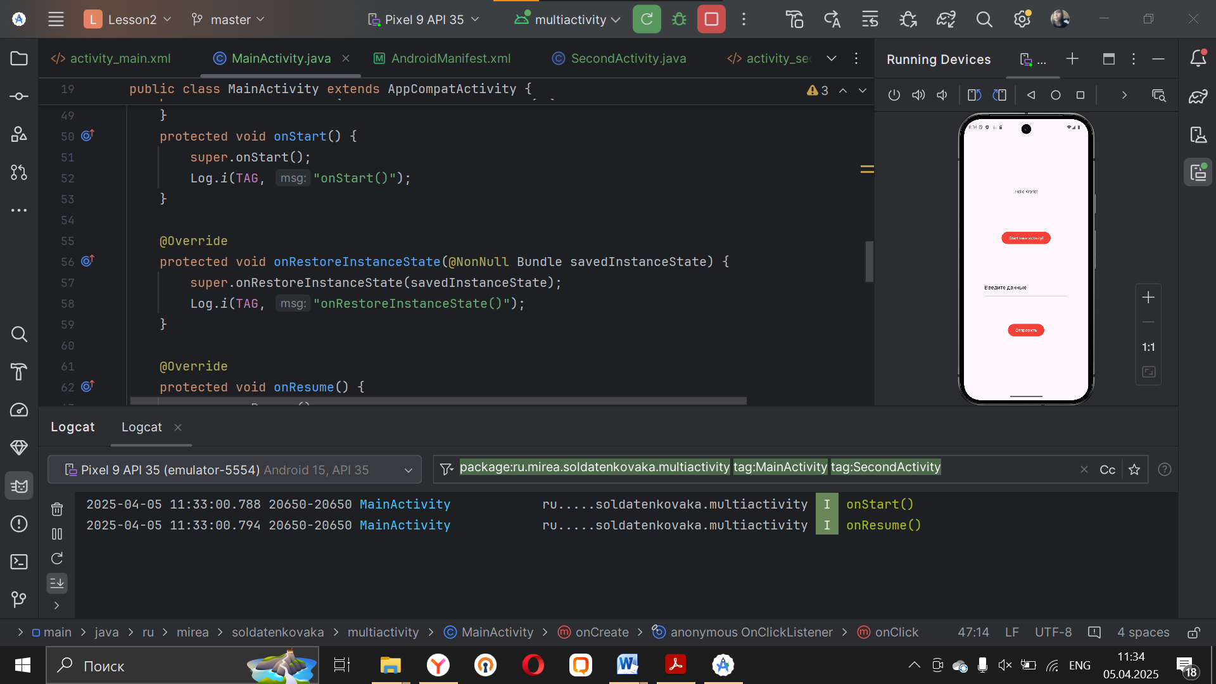

Нажмем кнопку Отправить.

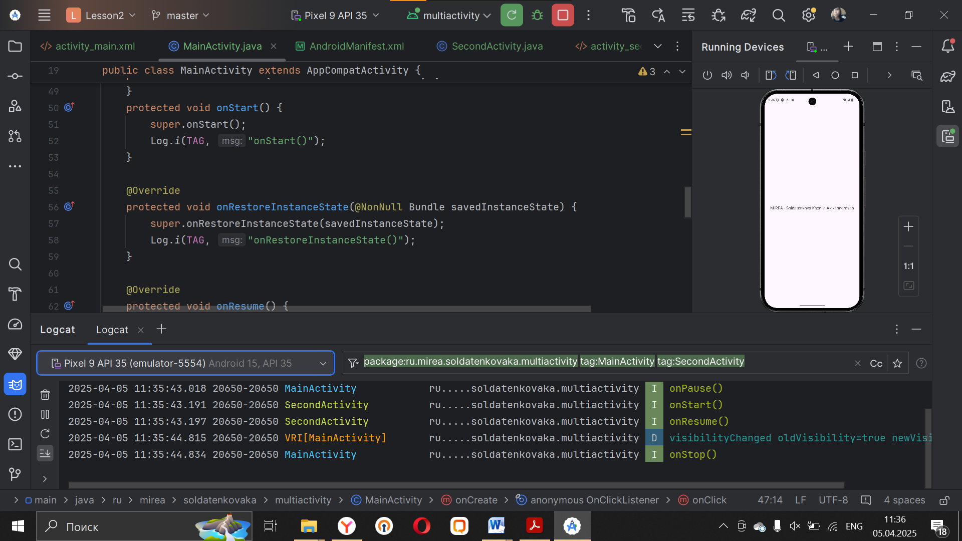

Нажмем кнопку Назад.

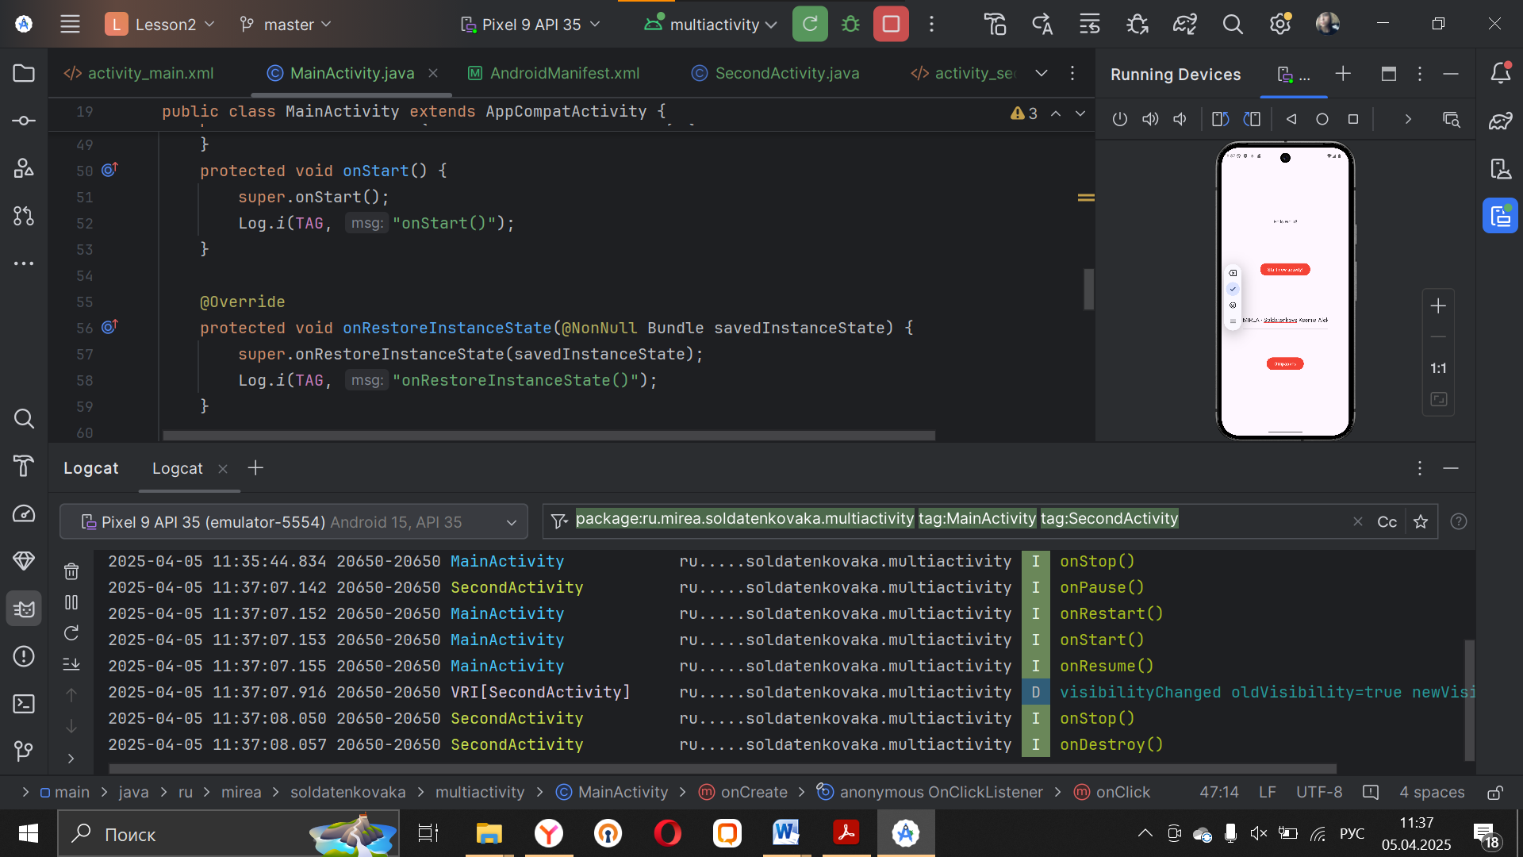

Нажмем кнопку Выход.

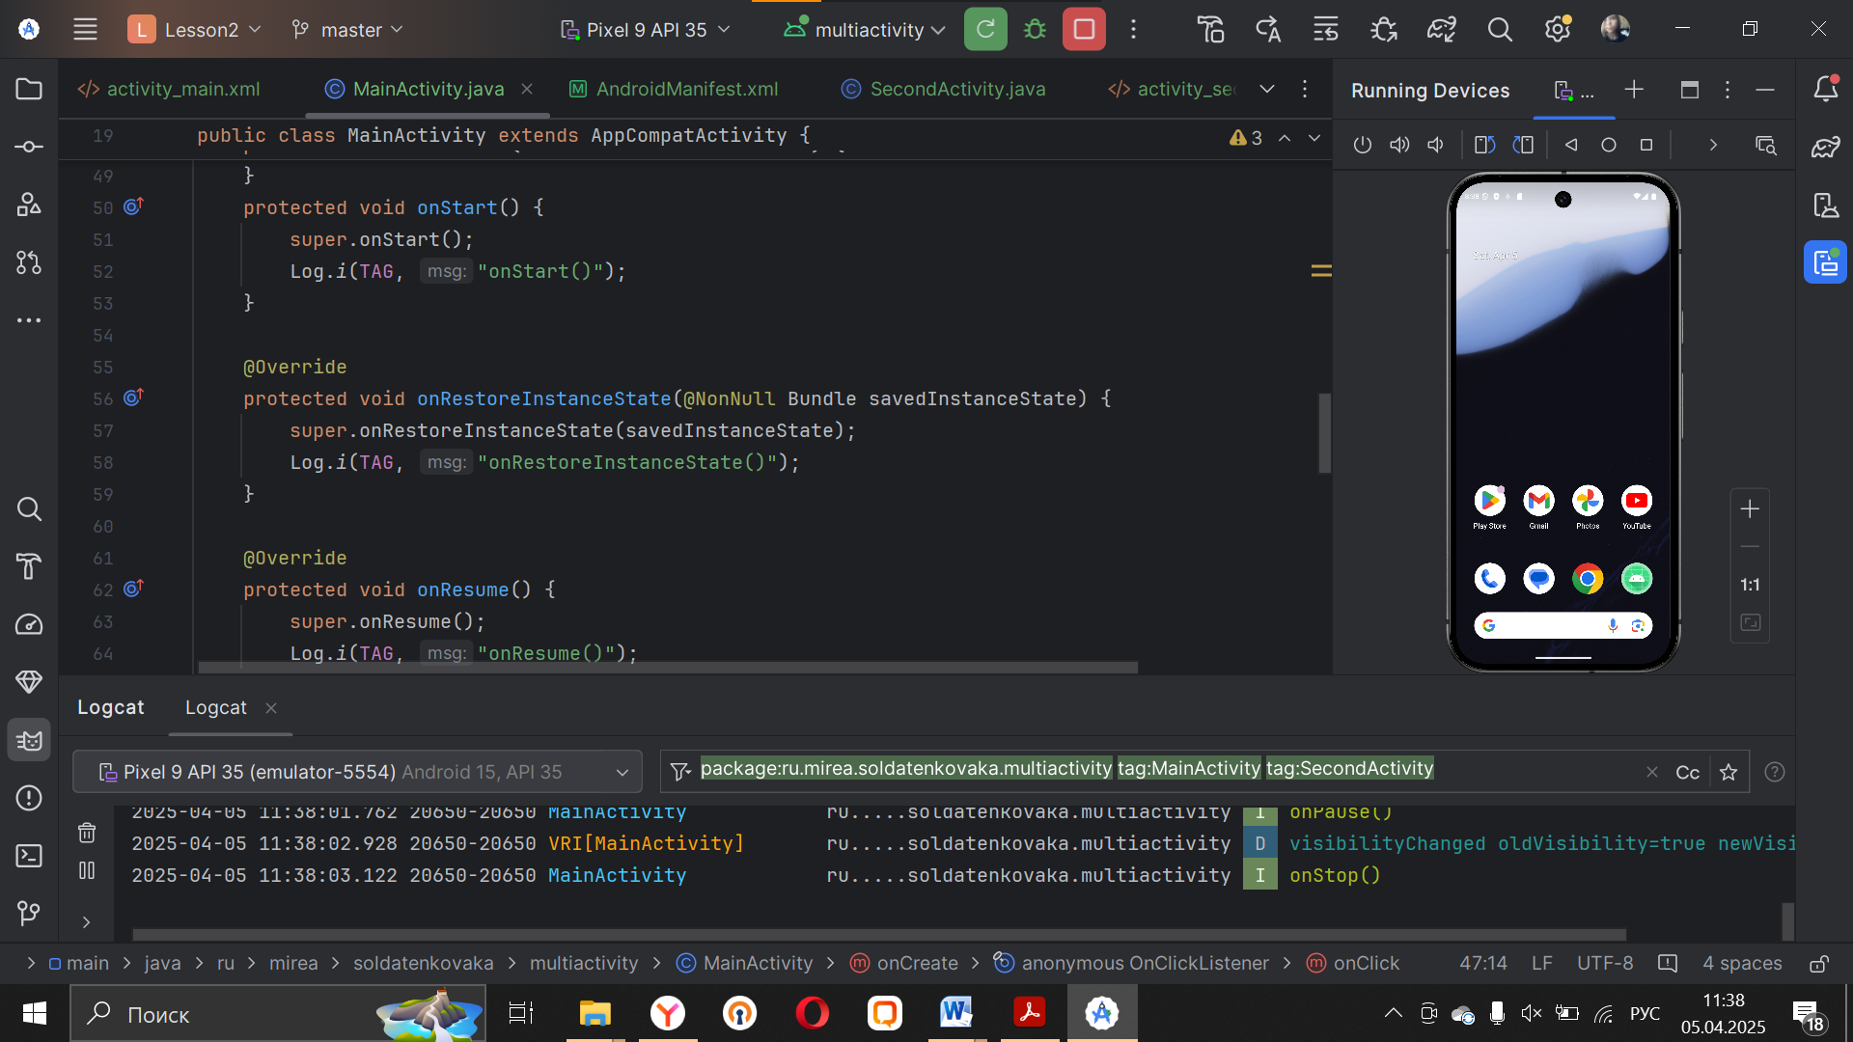

Создим новый модуль. В меню «File | New | New Module | Phone & Tablet Module | Empty Views Activity». Название проекта «IntentFilter».

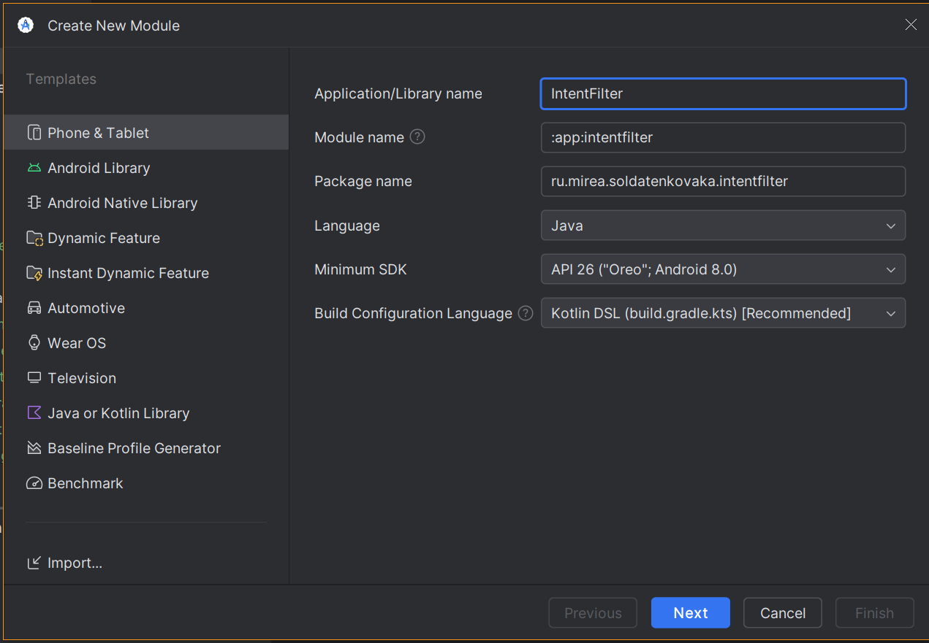

Добавим в разметку «activity_main.xml» одну кнопку и обработчик нажатия для вызова веб-браузера:

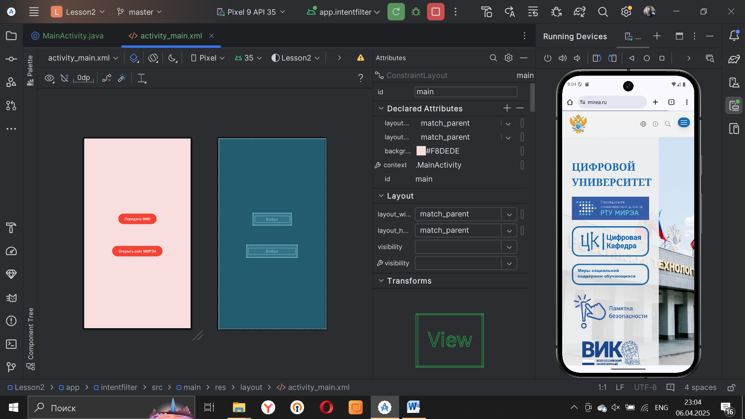

Добавим дополнительную кнопку для передачи ФИО студента и университета в другое приложение. Пример реализации передачи данных:

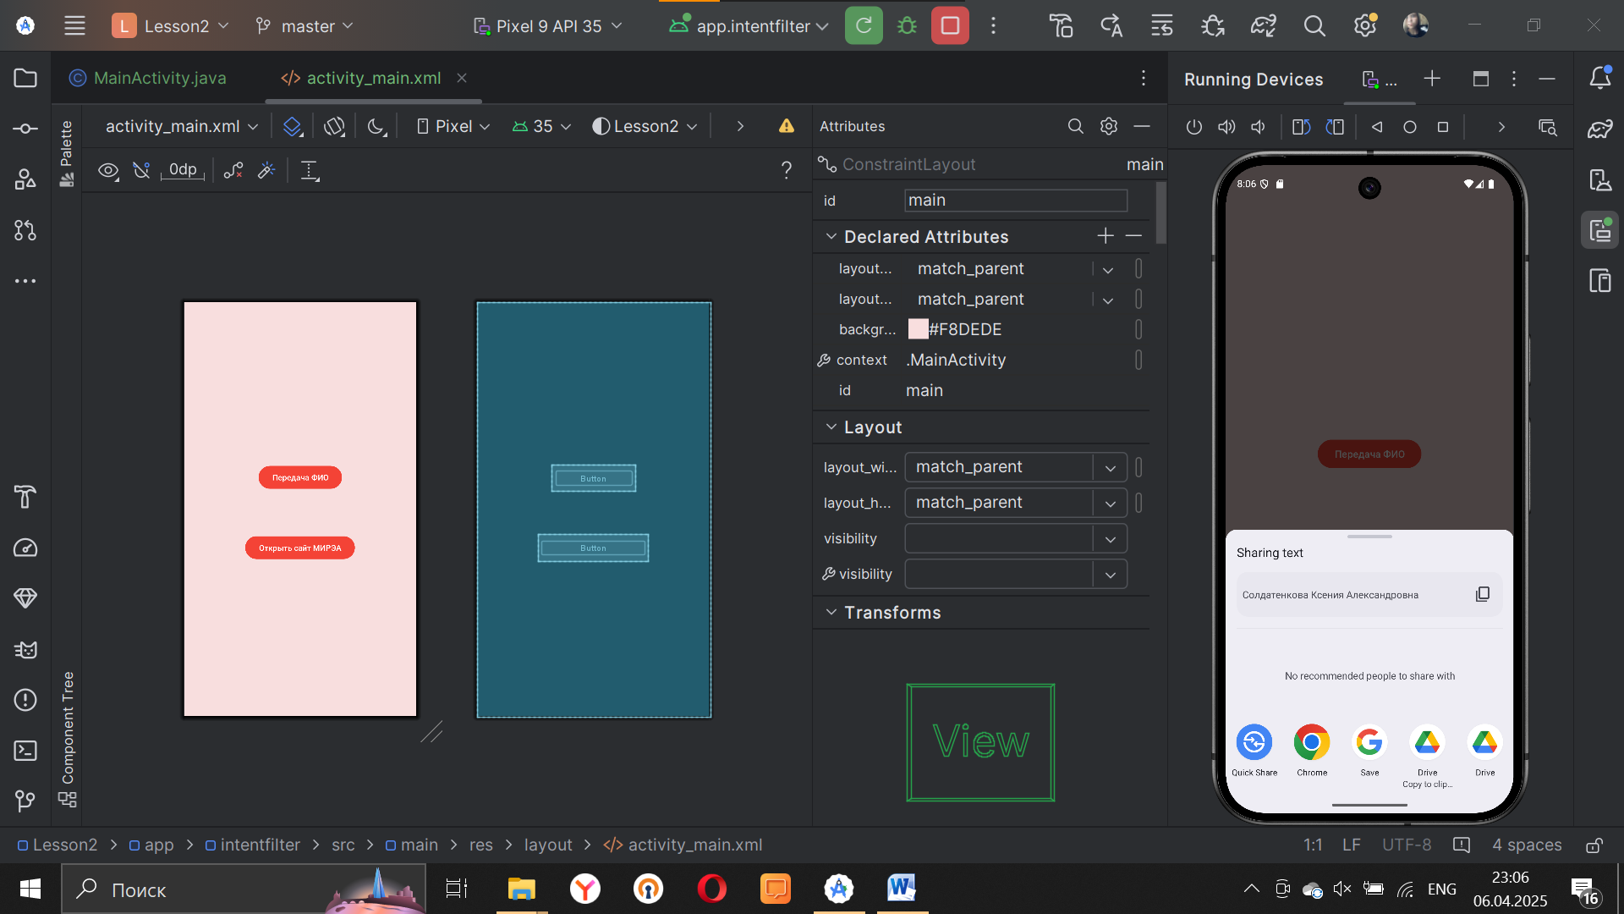

ГЛАВА 4 ДИАЛОГОВЫЕ ОКНА

Создадим новый модуль. В меню «File | New | New Module | Phone & Tablet Module | Empty Views Activity». Название модуля «ToastApp».

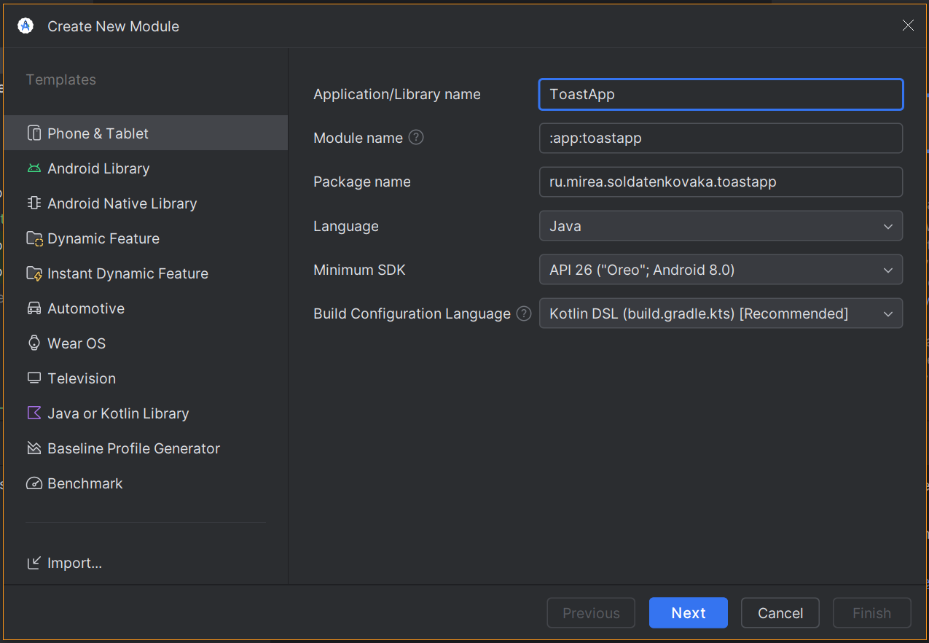

Добавим поле ввода и кнопку. Требуется подсчитать количество символов в поле ввода и отобразить сообщение «Toast» «СТУДЕНТ № Х ГРУППА Х Количество символов - Х».

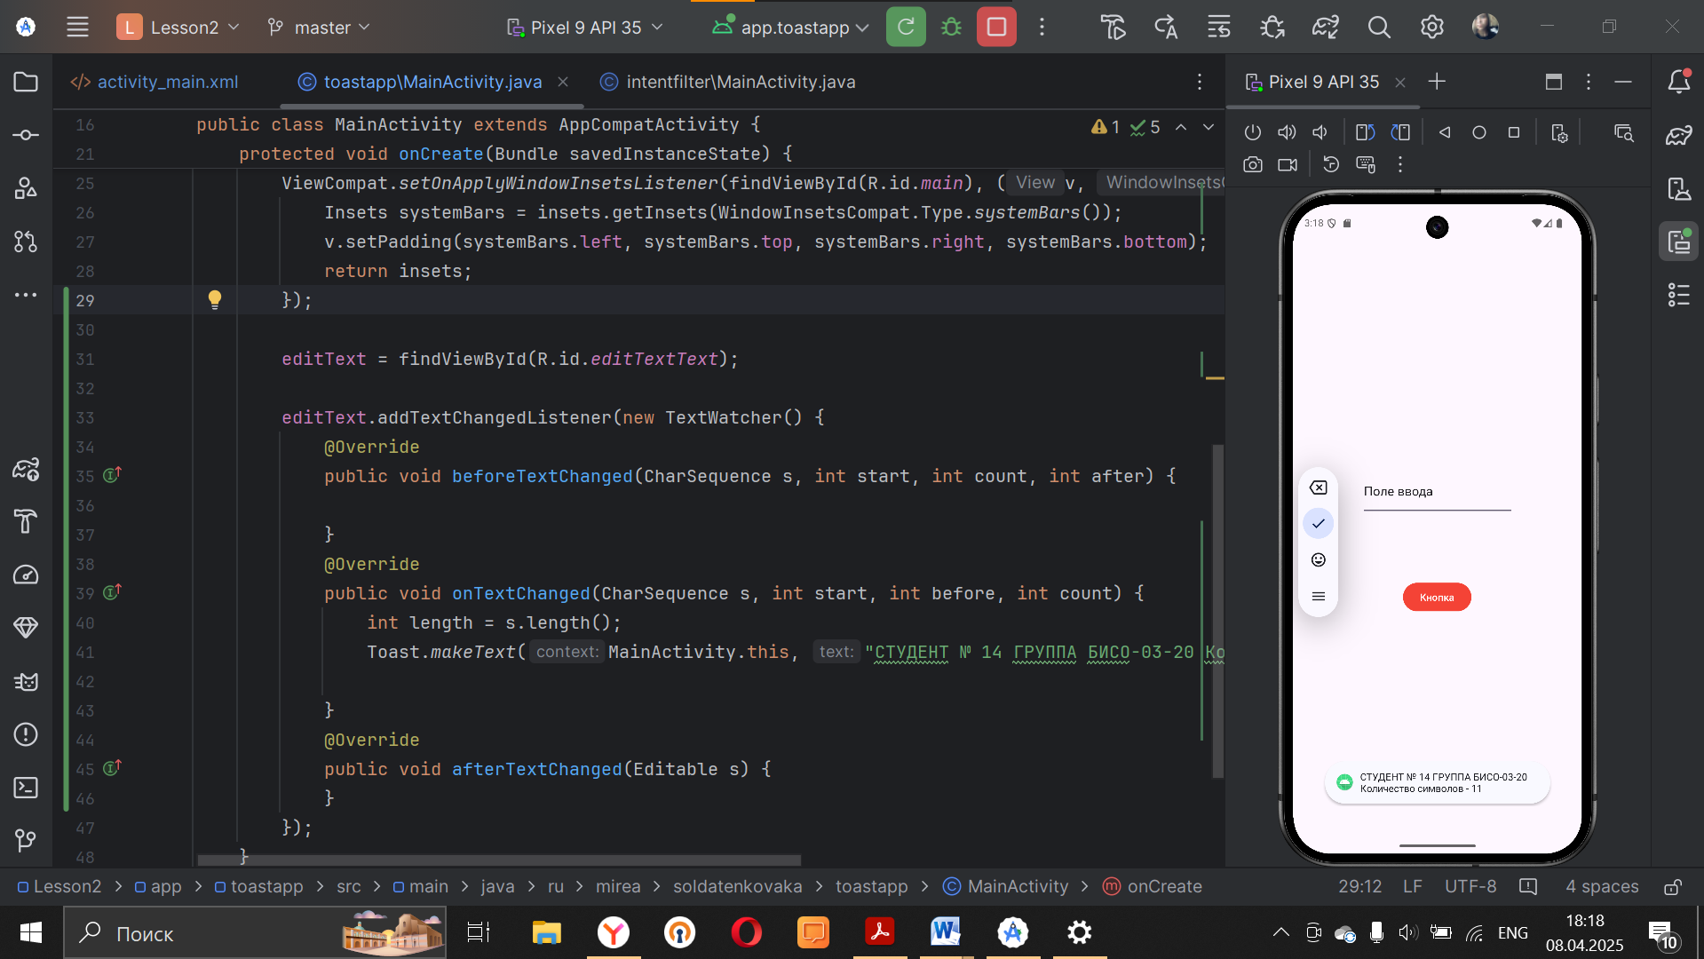

Протестируем с другим введенным сообщением.

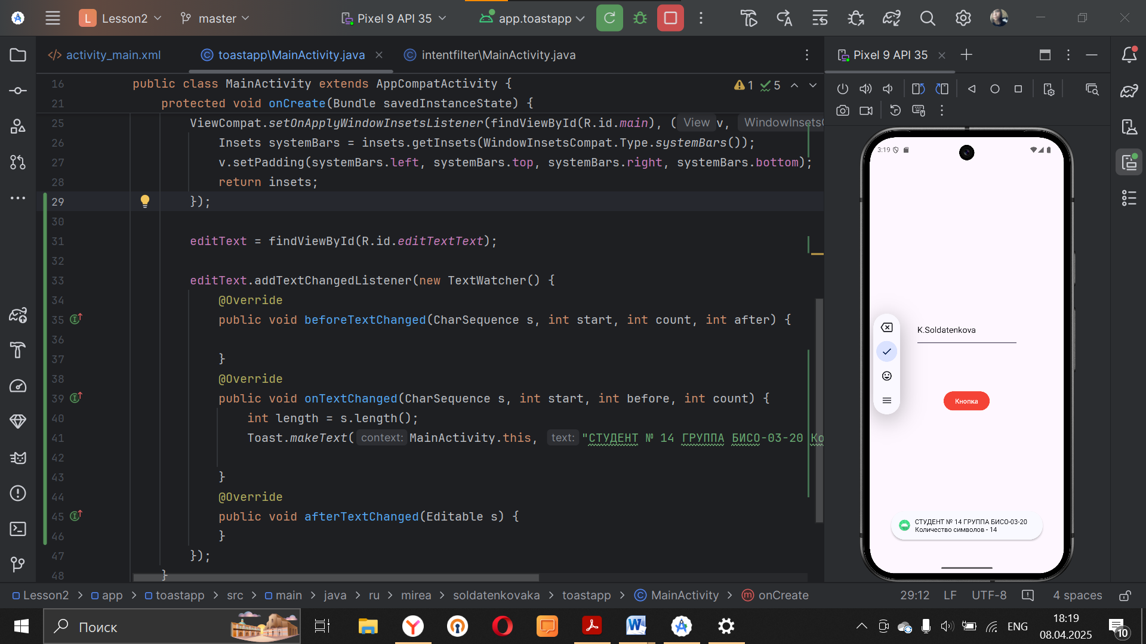

Создадим новый модуль. В меню «File | New | New Module | Phone & Tablet Module | Empty Views Activity». Название проекта «NotificationApp».

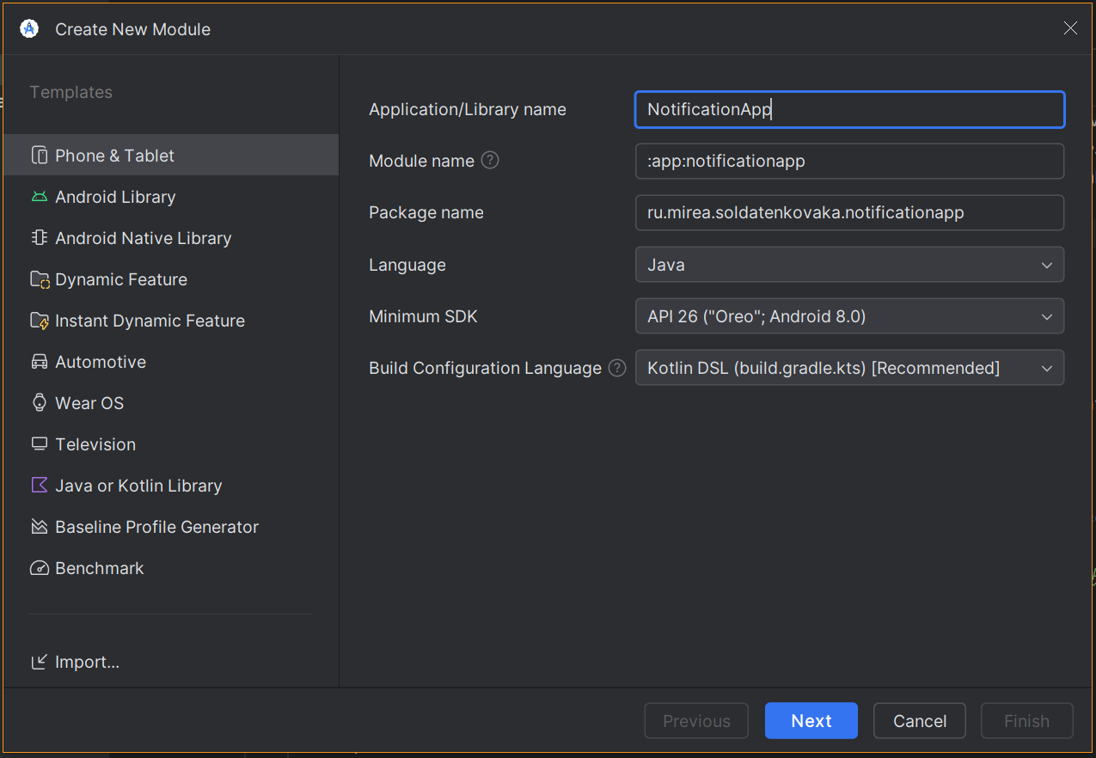

Запустим созданное и написанное приложение. Разрешим приложению отравлять уведомления.

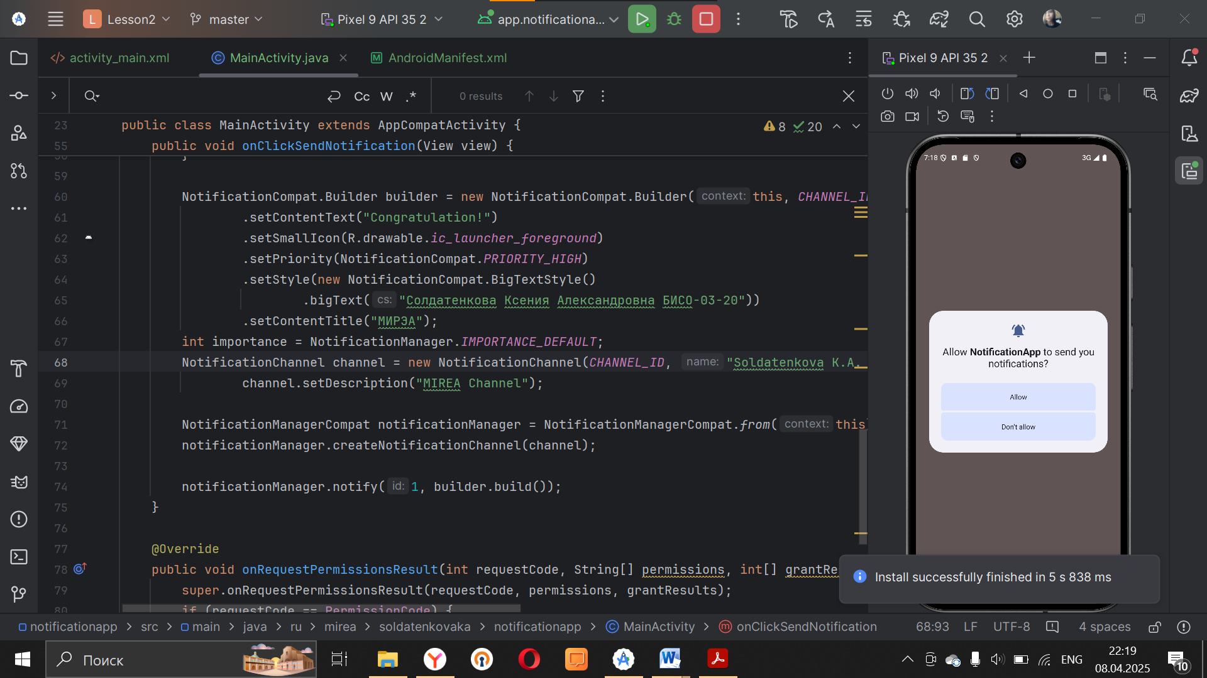

В настройках можно изменить параметры уведомлений в созданном канале. Например, настроить звук уведомления или включить возможность всплывающего уведомления.

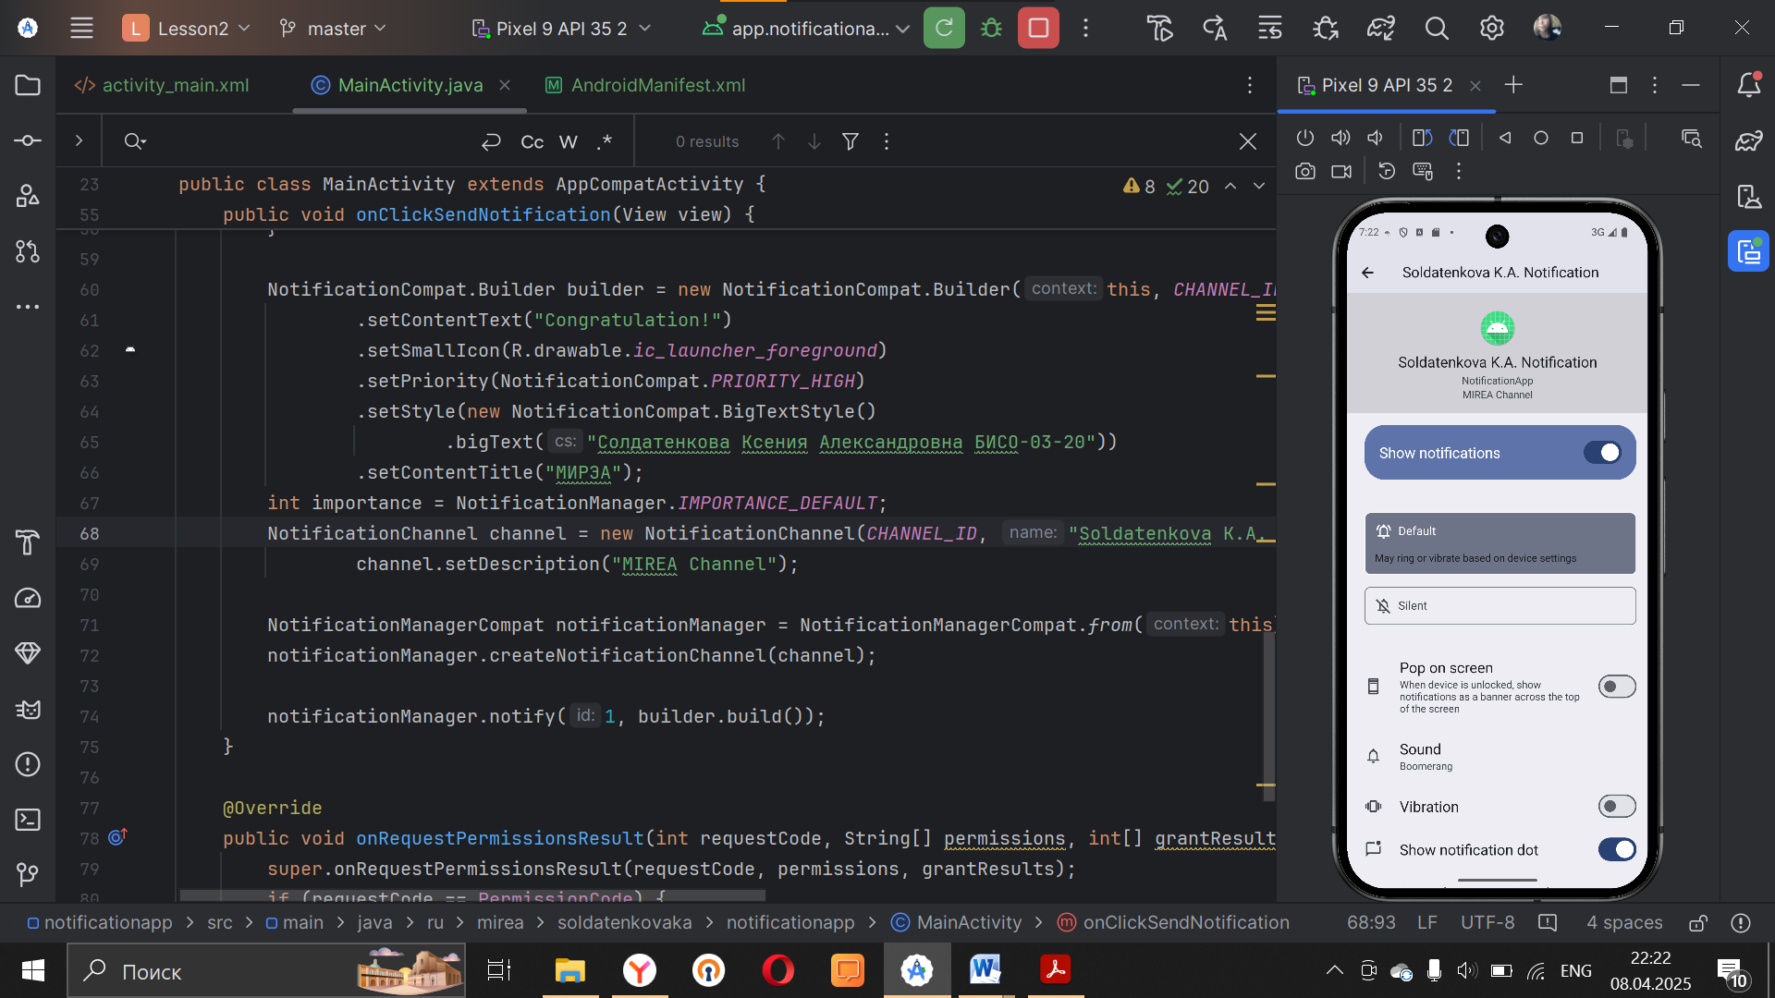

Интерфейс приложения.

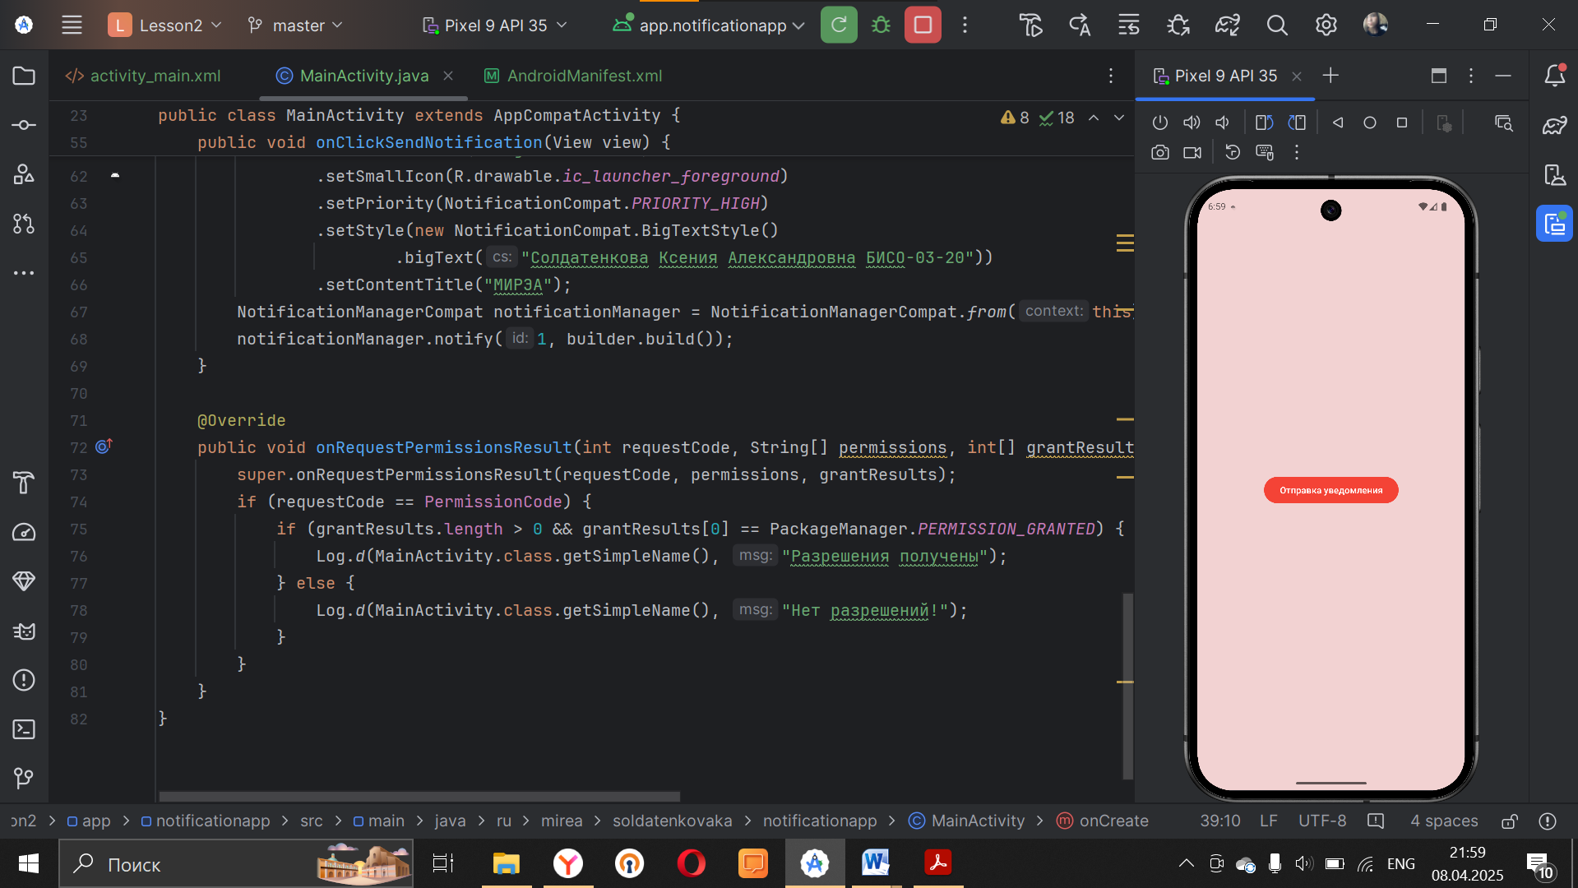

При нажатии кнопки издается заданный звук уведомления и в шторке появляется уведомление.

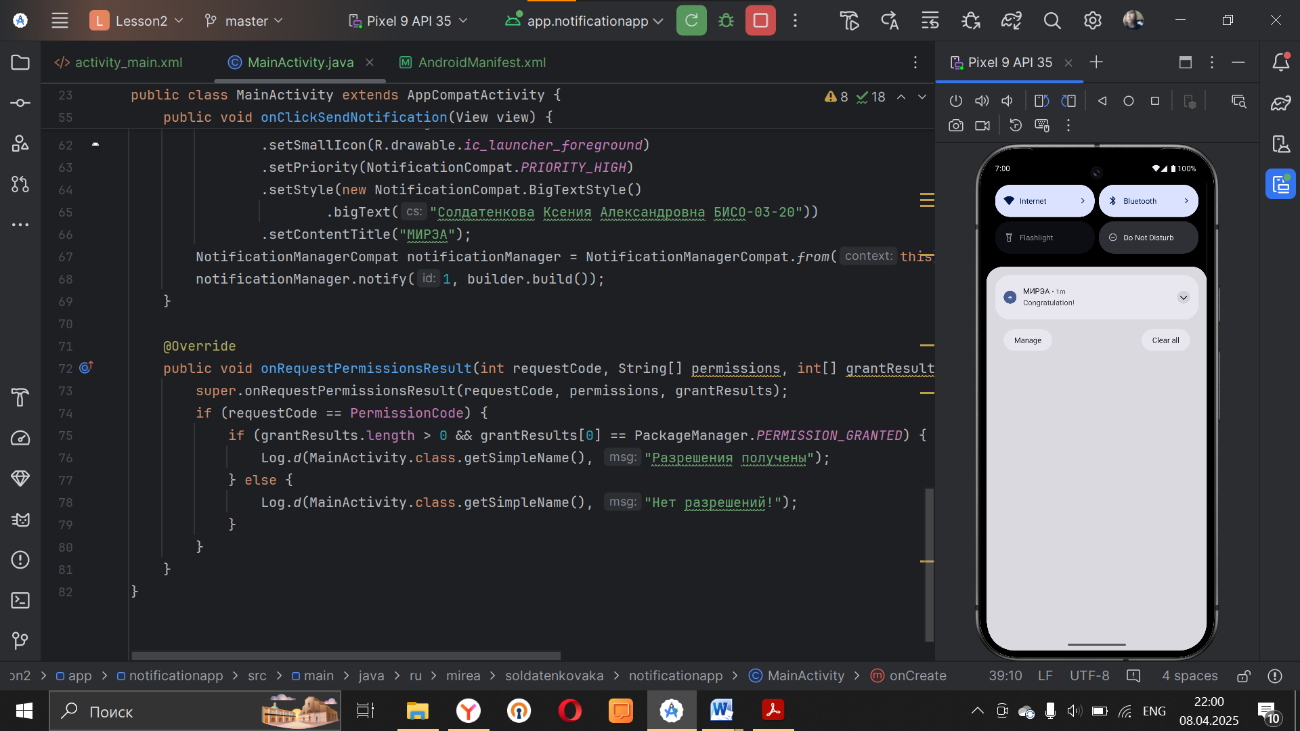

Развернутое уведомление.

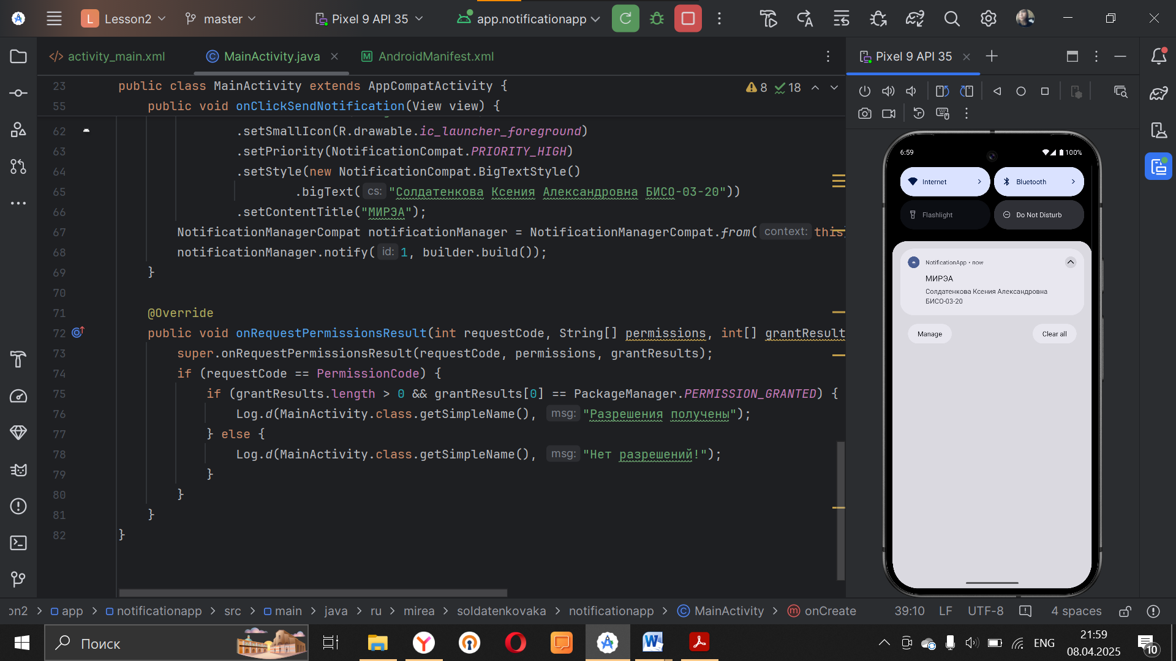

Включим в настройках канала всплывающее уведомление.

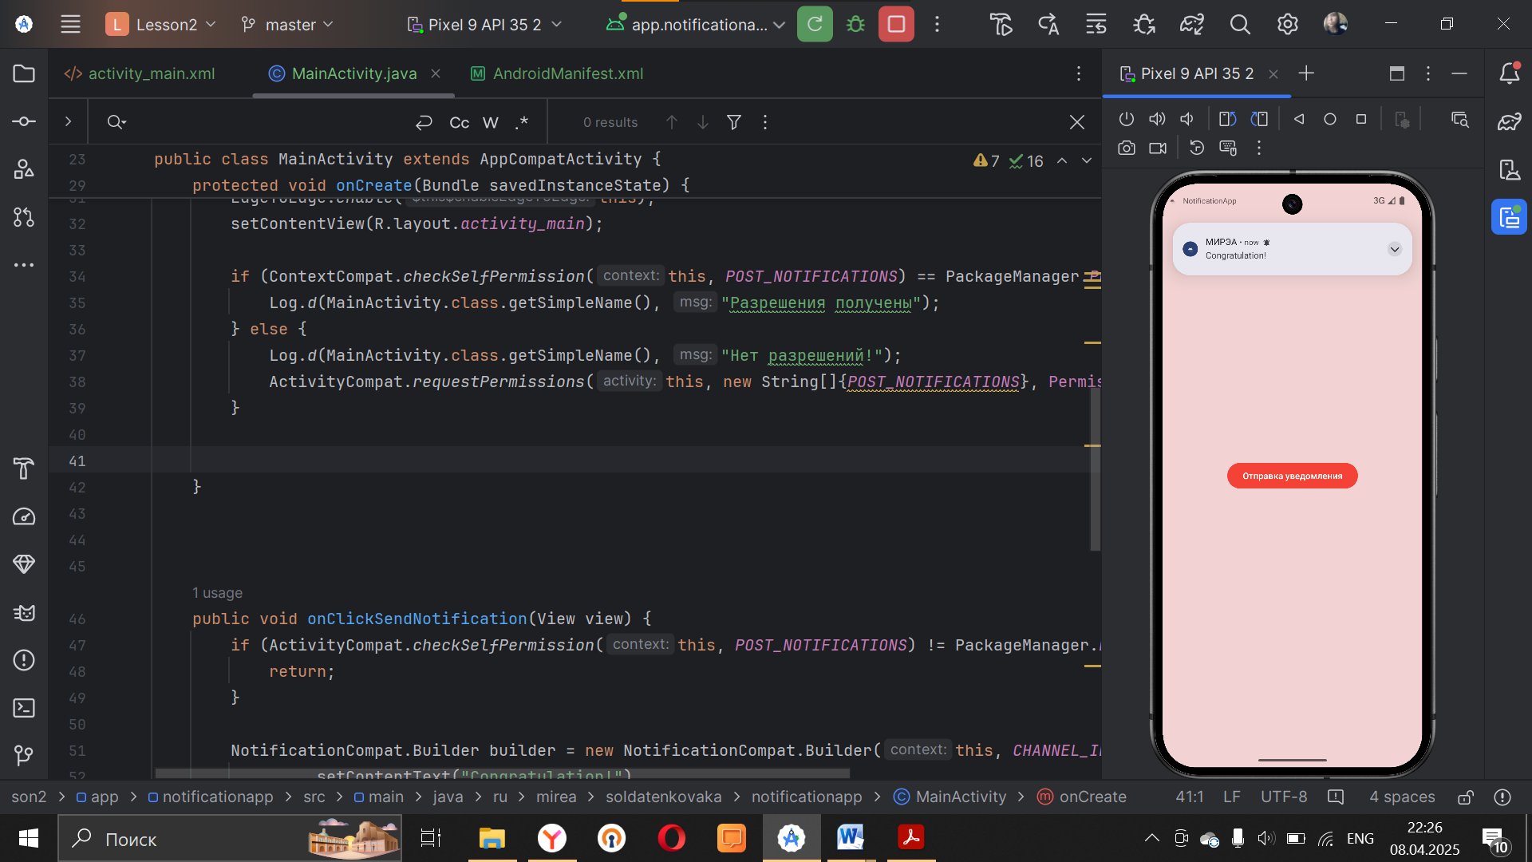

Создадим новый модуль. В меню «File | New | New Module | Phone & Tablet Module | Empty Views Activity». Название модуля Dialog.

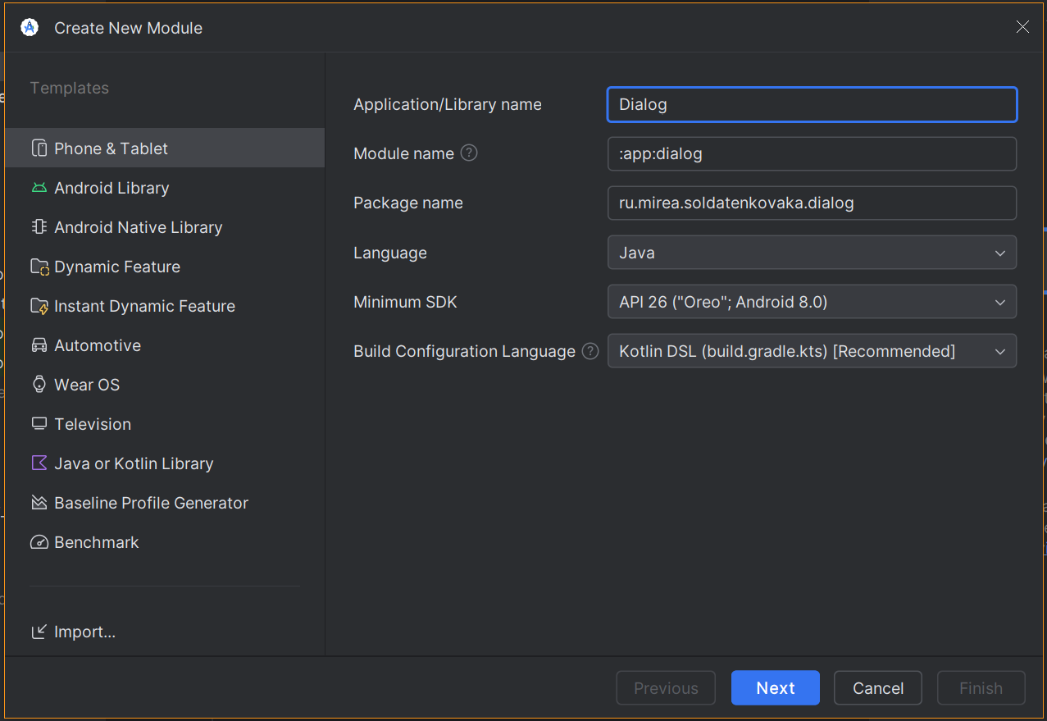

Далее перейдем в директорию, в которой находится MainActivity и правой кнопкой мыши вызывается контекстное меню: File-> New->Java Class.

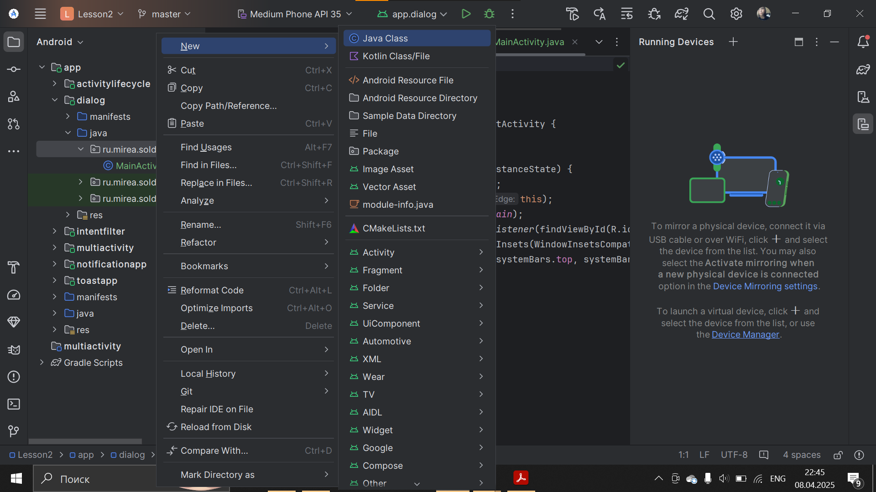

Создадим новый класс AlertDialogFrament.

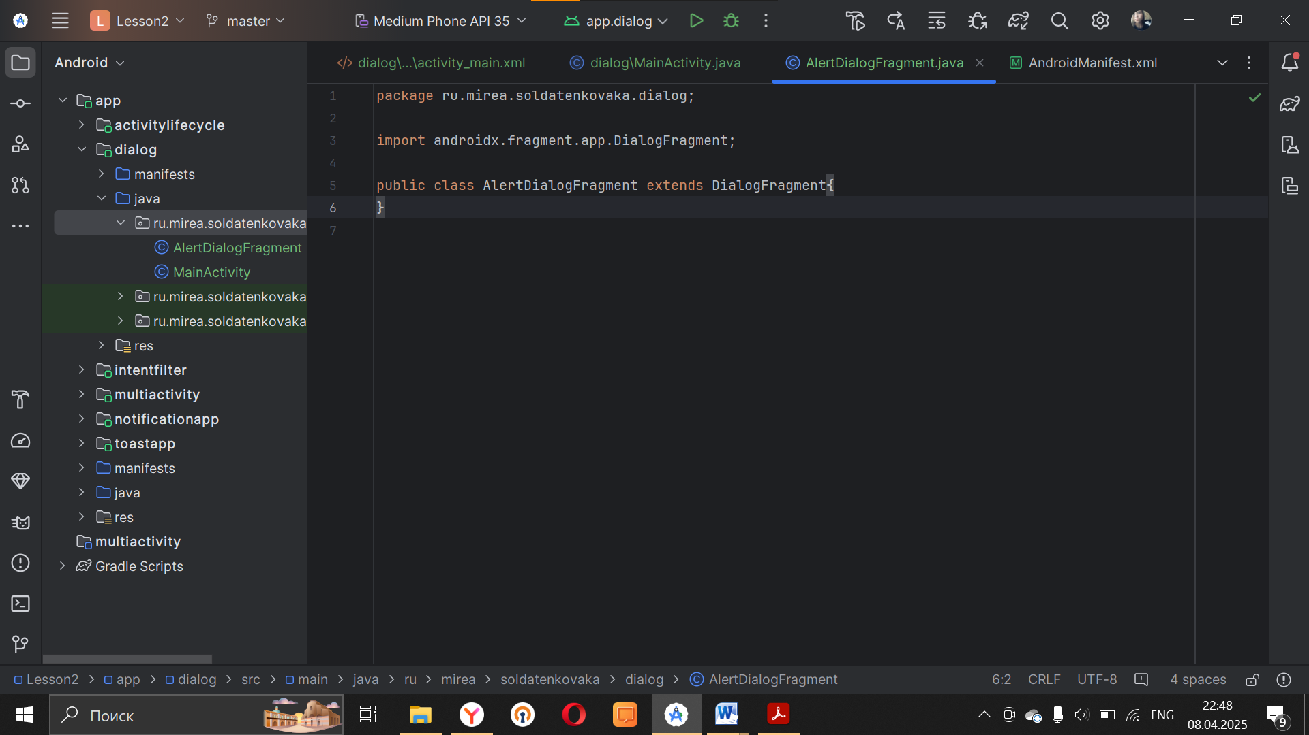

После запуска проекта отобразился потемневший экран активности. Таким образом был получен пустой фрагмент.

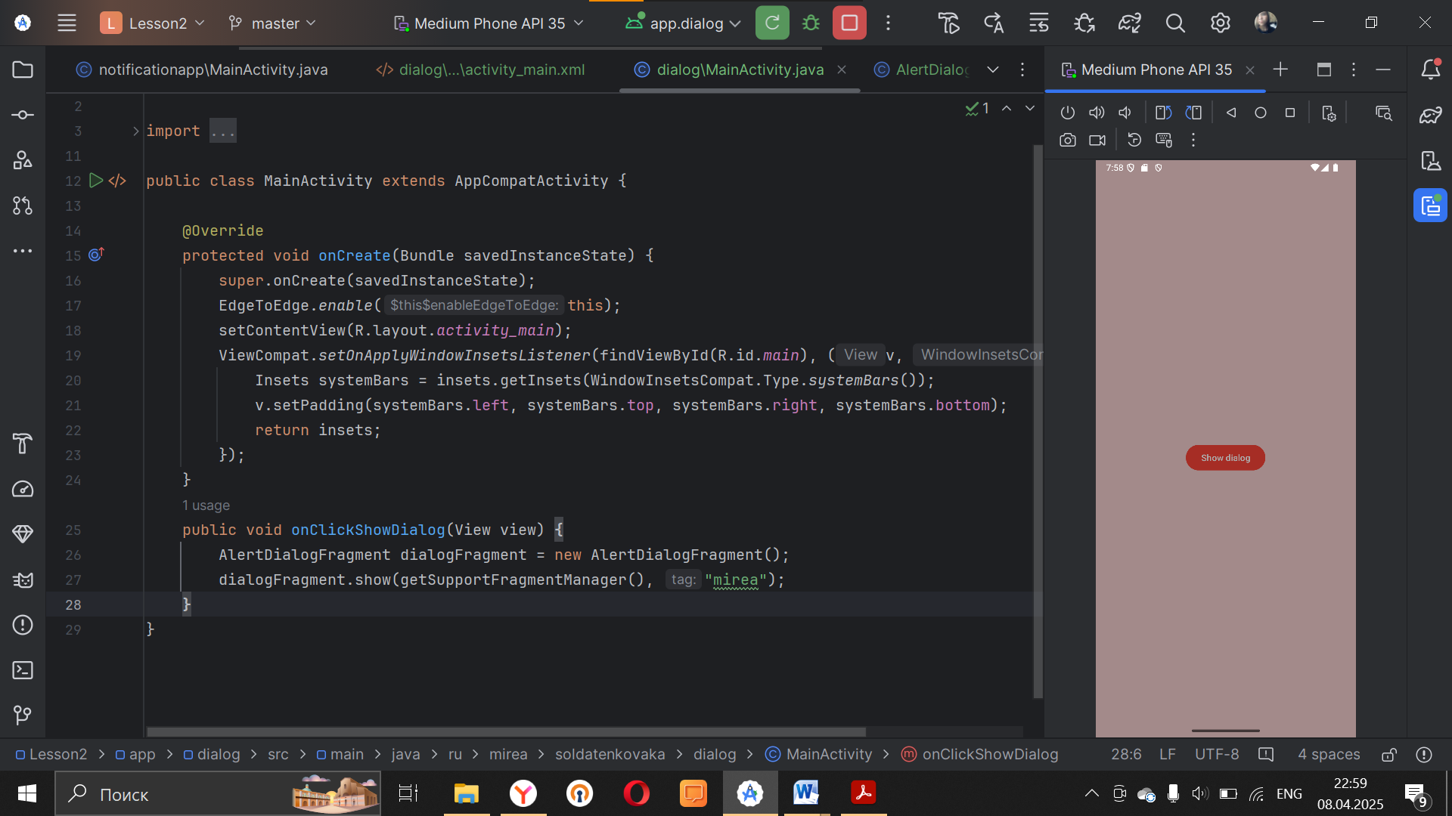

Пропишем код вывода диалогового окна и запустим приложение.

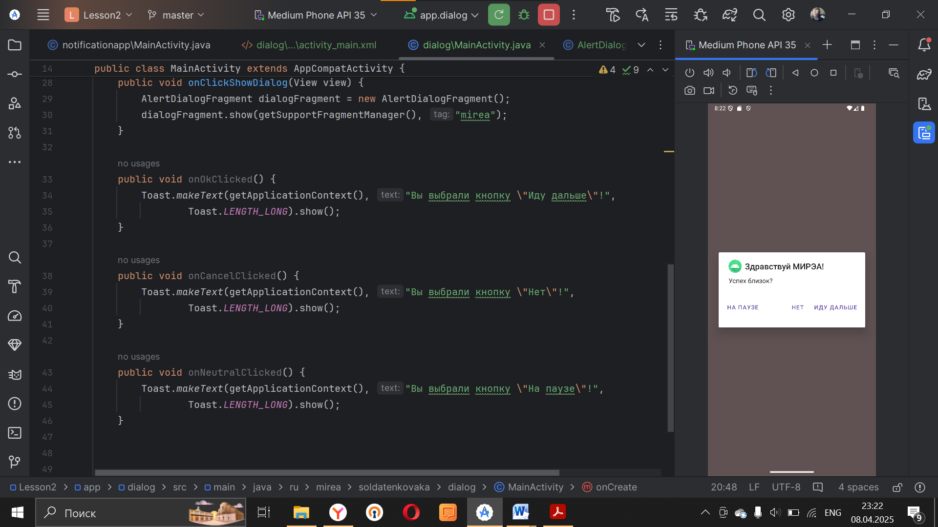

При нажатии на кнопки будут выводиться соответствующие сообщения.

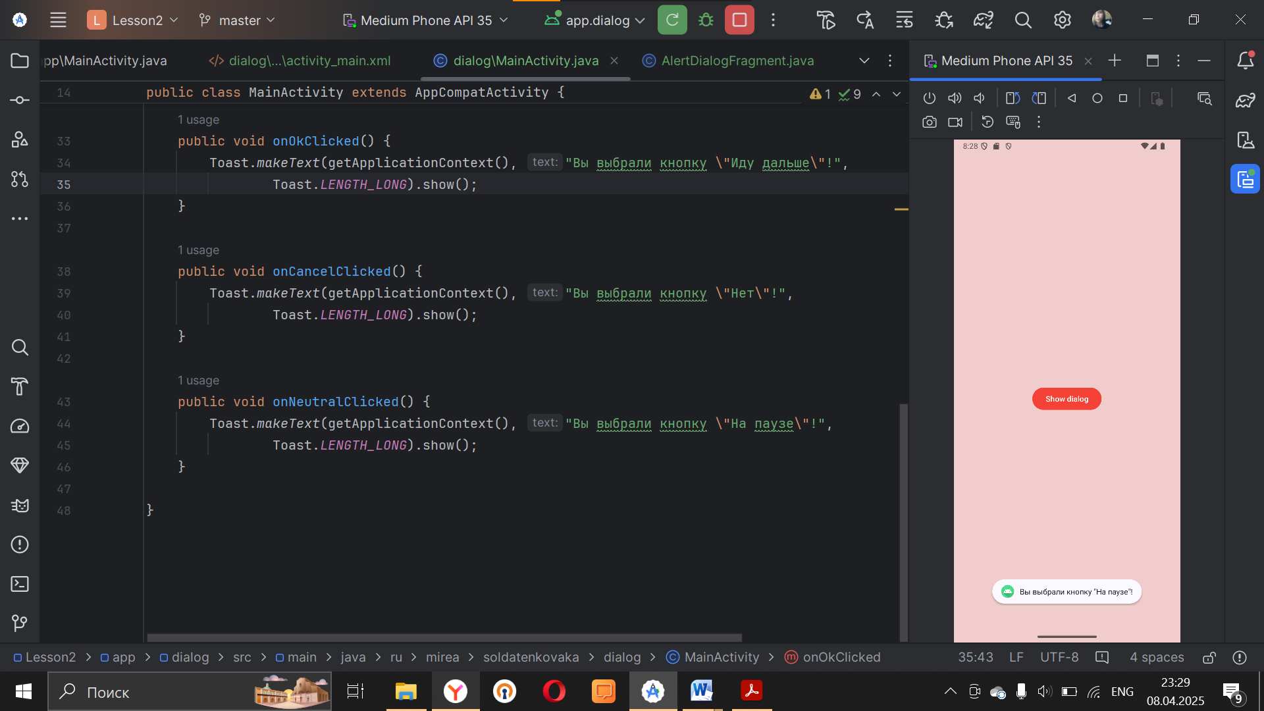

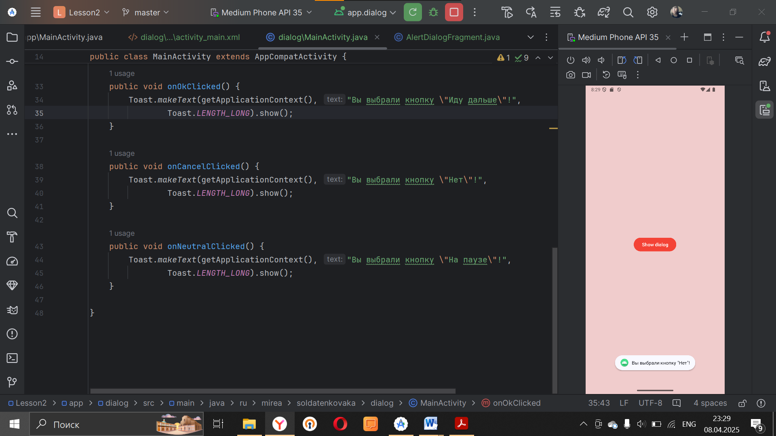

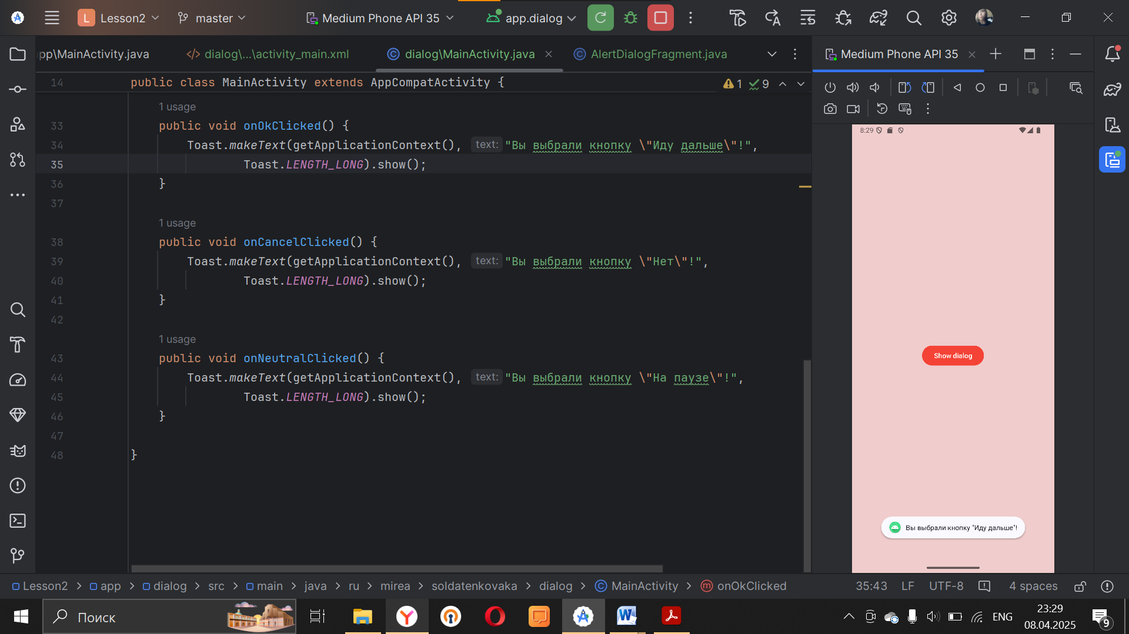

Пропишем вывод сообщений с помощью snackbar.

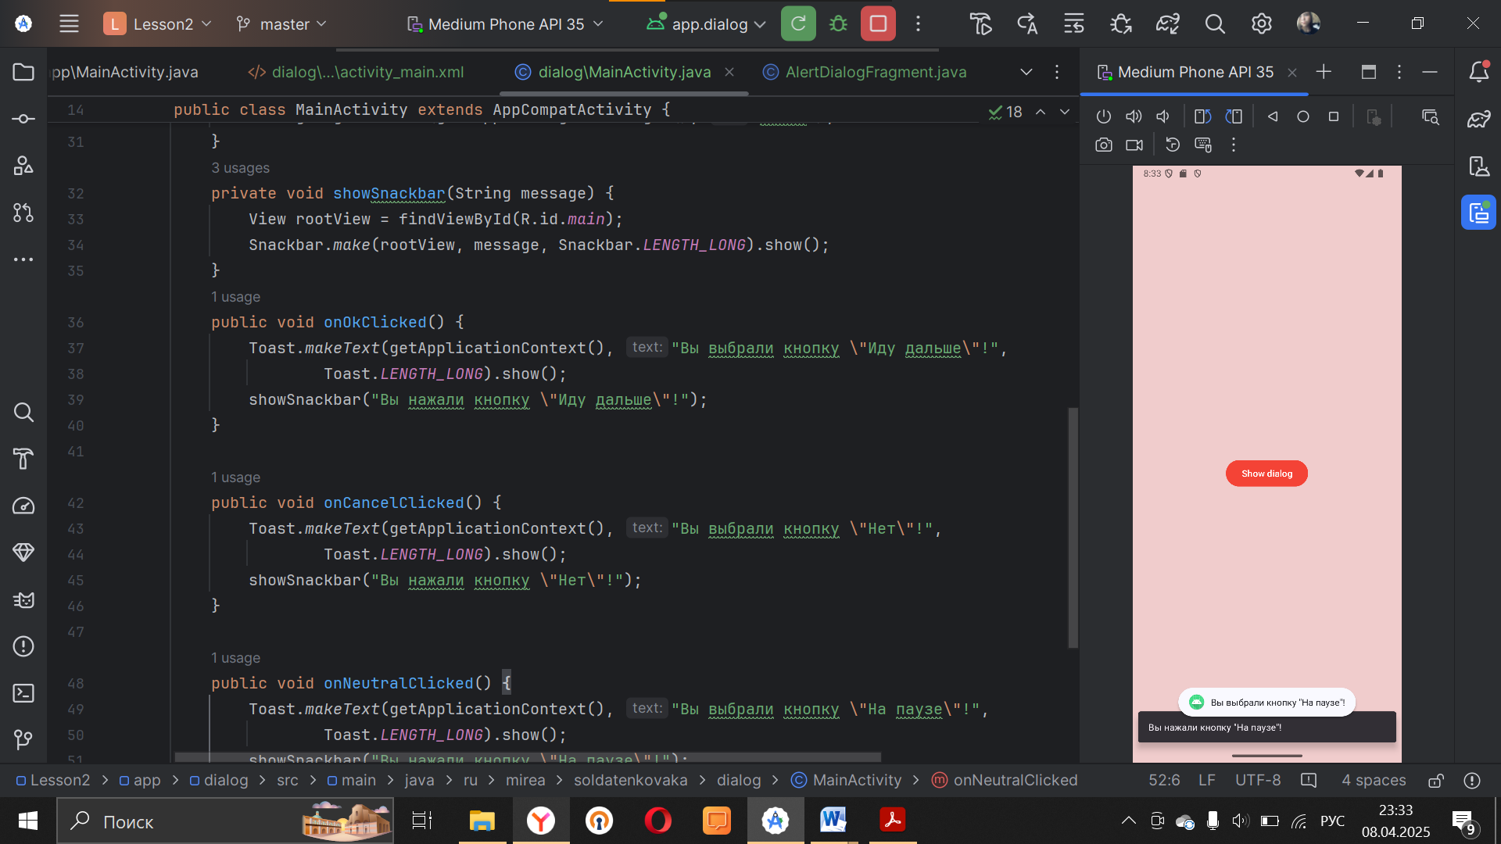

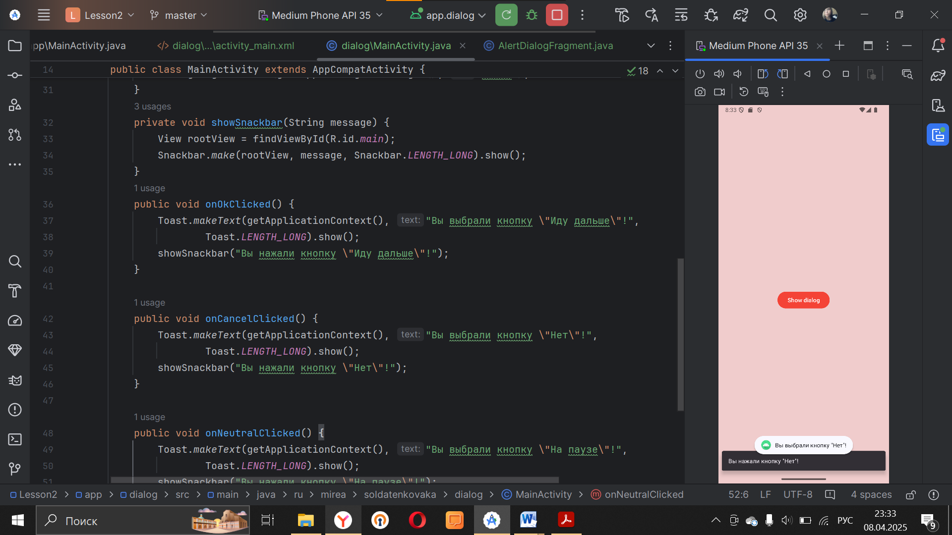

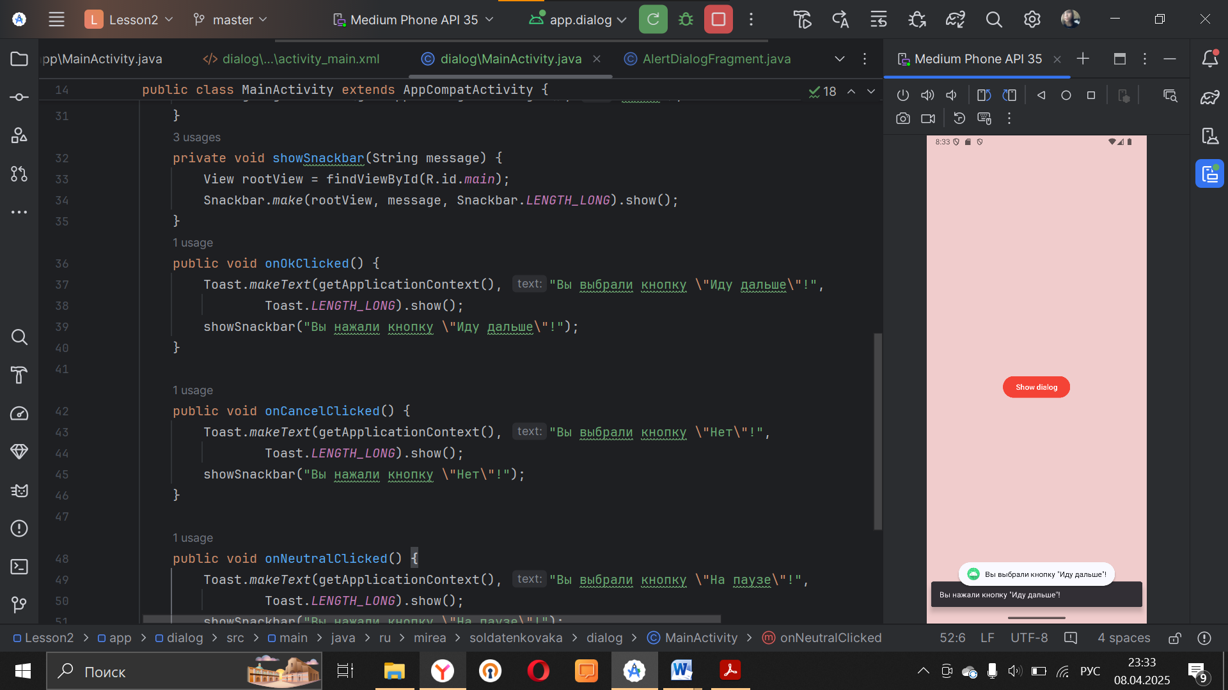

Создадим класс MyTimeDialogFragment и сконструируем диалоговое окно используя TimePickerDialog.

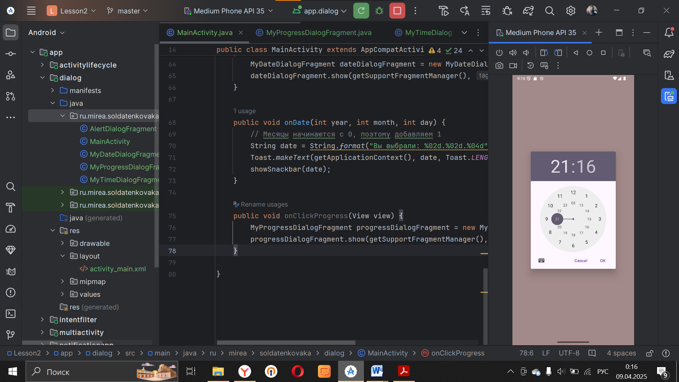

Вызов окна осуществляется по добавленной кнопке.

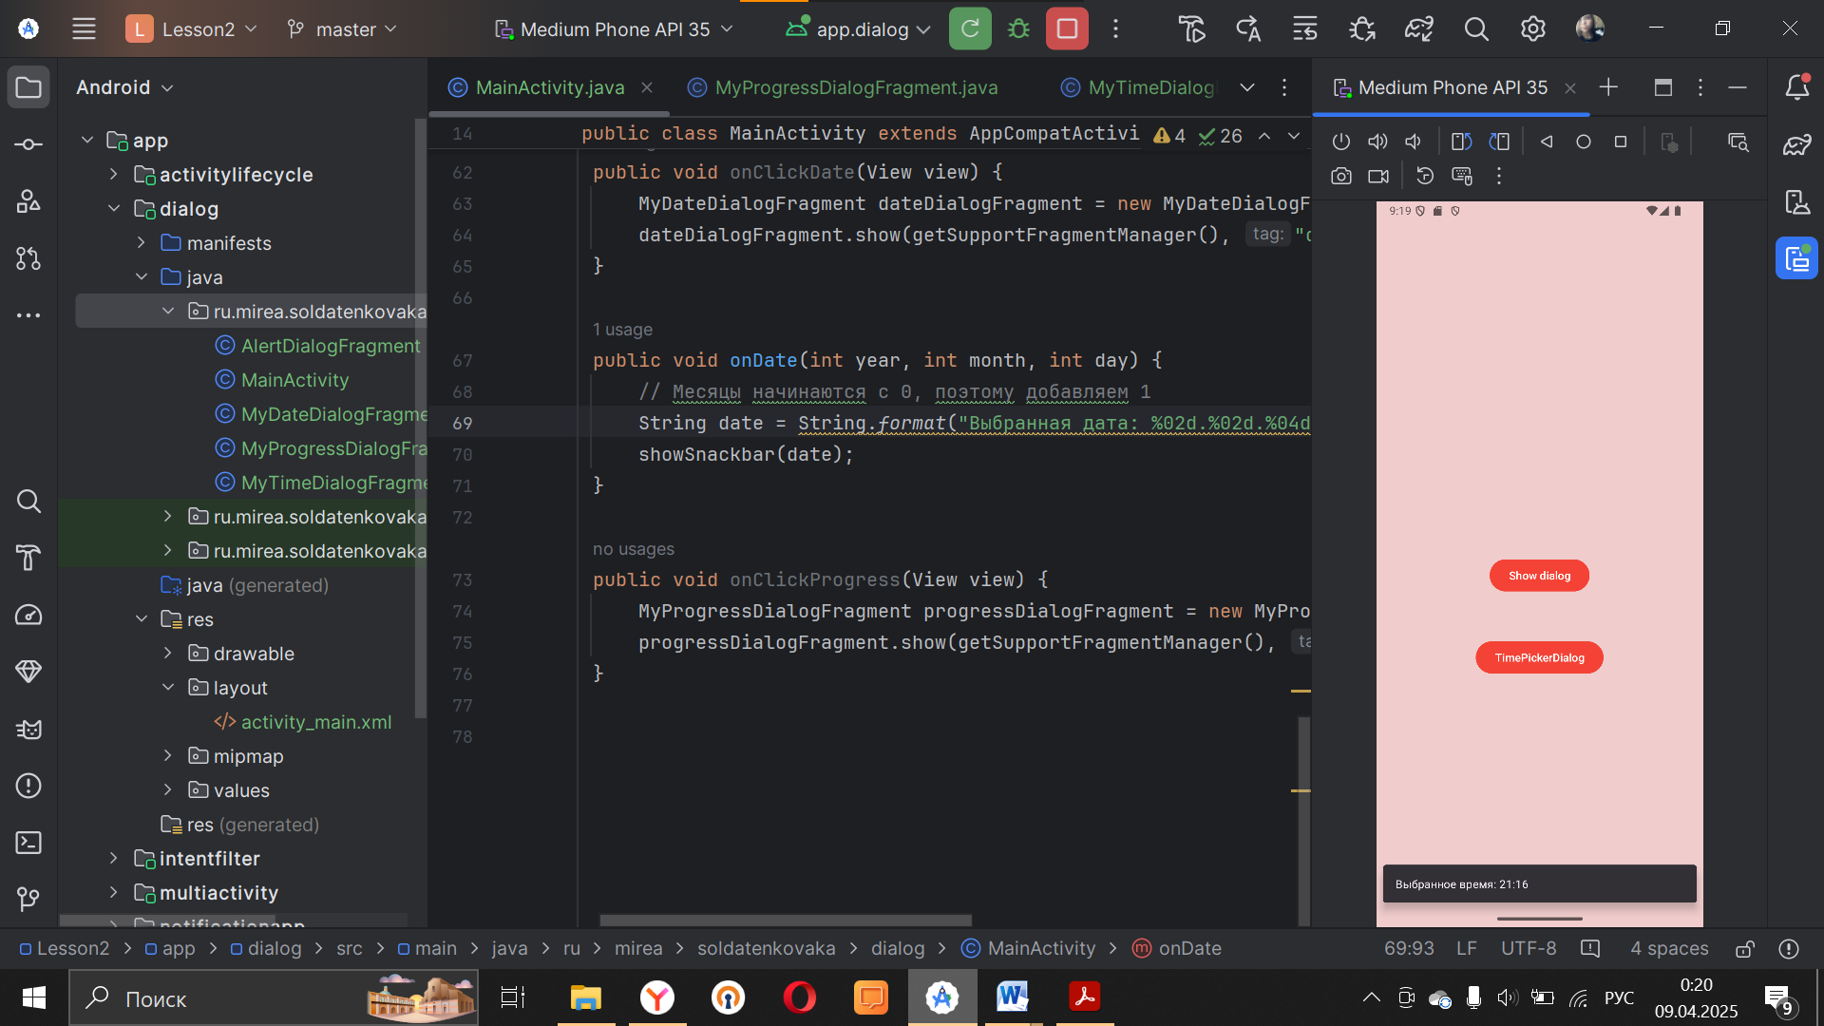

Создадим класс MyDateDialogFragment и сконструируем диалоговое окно используя DatePickerDialog. Вызов окна осуществляется по добавленной кнопке.

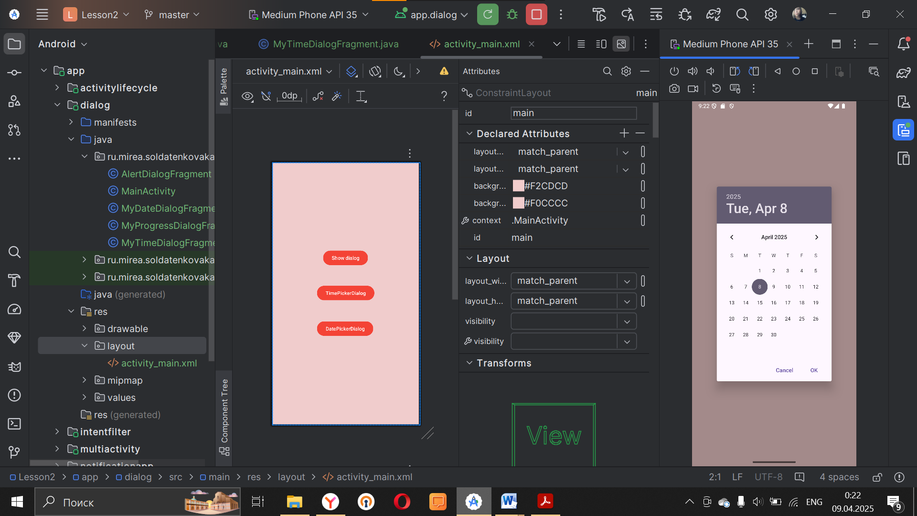

Создадим класс MyProgressDialogFragment и сконструируем диалоговое окно используя ProgressDialog. Вызов окна осуществляется по добавленной кнопке.

